建设项目环境影响报告表
（污染影响类）

项目名称：双牌县茶林镇中心卫生院改扩建项目
建设单位（盖章）：双牌县茶林镇中心卫生院
编制日期： 2025年5月

中华人民共和国生态环境部制

目录
一、建设项目基本情况 - 1 -
二、建设项目工程分析 - 6 -
三、区域环境质量现状、环境保护目标及评价标准 - 17 -
四、主要环境影响和保护措施 - 22 -
五、环境保护措施监督检查清单 - 43 -
六、结论 - 45 -
附表 - 46 -
附件1 项目委托书 - 47 -
附件2 项目情况说明 - 48 -
附件3 医院营业执照 - 49 -
附件4 医疗机构核准文件 - 50 -
附件5 监测报告 - 51 -
附件6 关于印发《永州市一级医疗机构污水处理问题排查整治工作实施方案》的通知 - 57 -
附件7 专家审核意见 - 64 -
附图一 项目地理位置图 - 66 -
附图二 项目区域水系图 - 67 -
附图三 项目平面布置图 - 68 -
附图四 环境保护目标示意图 - 69 -

一、建设项目基本情况
建设项目名称 | 双牌县茶林镇中心卫生院改扩建项目
项目代码 | /
建设单位联系人 | 蒋海辉 | 联系方式 | 18174648530
建设地点 | 永州市双牌县茶林镇大河江村
地理坐标  （GCJ-02坐标） | 东经：111°49′5.402″；北纬：26°6′59.124″
国民经济  行业类别 | 乡镇卫生院Q8423 | 建设项目  行业类别 | 四十九、卫生-108基层医疗机构卫生服务842
建设性质 | □新建  改建  □扩建  □技术改造 | 建设项目  申报情形 | 首次申报项目  □不予批准后再次申报项目  □超五年重新审核项目  □重大变动重新报批项目
项目审批（核准/备案）部门（选填） | / | 项目审批（核准/  备案）文号（选填） | /
总投资（万元） | 400 | 环保投资（万元） | 20
环保投资占比（%） | 5% | 施工工期 | 3个月
是否开工建设 | 否  □是 | 用地（用海）  面积（m²） | 0（本次不新增用地）
专项评价设置情况 | 无
规划情况 | 无
规划环境影响评价情况 | 无
规划及规划环境影响评价符合性分析 | 无
其他符合性分析 | 1、产业政策符合性分析  根据《产业结构调整指导目录（2024年本）》可知，本项目属于第一类“鼓励类”、“三十七、卫生健康”、“5、医疗卫生服务设施建设”。  因此，本项目符合国家产业政策。  2、选址合理性分析  本项目位于永州市双牌县茶林镇大河江村，不在饮用水水源保护区、自然保护区、风景名胜区、湿地公园等环境敏感地区。项目选址位于居民相对集中区域，方便就医人群；临城区道路而设，交通便利；区域水、电、通信等市政设施齐全。根据现场勘查，项目所在区域无潜在影响就医环境的工业企业。项目已建设污水处理系统，能够满足项目污水经有效处理后的纳管排放。综上所述，项目的建设选址从环境角度而言是可行的。  3、三线一单符合性分析  （1）生态保护红线  本项目位于永州市双牌县茶林镇大河江村，且本次项目不新增用地，故本项目不涉及生态红线。  （2）环境质量底线  本项目所在区域的空气环境满足《环境空气质量标准》（GB3095-2012）中的二级标准、地表水环境水质现状满足《地表水环境质量标准》（GB3838-2002）Ⅲ类标准，本项目所在地为2类声环境功能区。综上，在采取相应的污染防治措施后，本项目各类污染物达标排放，不会对周边环境造成不良影响，即不会改变区域环境功能区质量要求，因此本项目选址与现有环境质量是相容的，符合环境质量底线的要求。  （3）资源利用上线  本项目为医疗卫生服务行业，营运过程中消耗部分水资源、电资源，区域内生产和生活用水均使用自来水，能源主要依托当地电网供电，项目资源消耗相对区域资源利用总量较小，符合资源利用上线要求。  （4）生态环境准入清单  本项目与《永州市环境管控单元（省级以上产业园区除外）生态环境准入清单（2023版）》的相符性分析见表1-1。  表1-1 项目与《永州市环境管控单元（省级以上产业园区除外）生态环境准入清单（2023版）》的相符性分析  管控维度 管控要求 项目情况 符合性  空间布局约束 （1.1）产业准入应严格执行国家、省级关于主体功能区划的环境保护及产业准入负面清单要求。 （1.2）畜禽养殖产业布局应符合《双牌县畜禽规模养殖“三区”划定工作方案》、《双牌县畜牧业发展“十四五”规划（2021-2025 年） 》。 本项目属于卫生健康类项目，不属于高污染、高能耗、高物耗企业。 符合要求  污染物排放管控 （2.1）做好养殖业的粪污利用工程，建设以处理后养殖废水贮存池为核心的养殖废水农田利用工程。 （2.2）完善生活污水处理设施及管网。 （2.3）加强对露天焚烧秸秆的管理。 （2.4）持续推进生活垃圾无害化处置。建设垃圾中转站，垃圾处理站，餐厨垃圾治理设施，购置相关车辆和设备，配套附属工程，对双牌县城市生活垃圾进行治理，实现综合利用。 （1）废水：医疗废水经过自建污水系统（隔油池+化粪池+沉淀+消毒工艺）处理满足《医疗机构水污染物排放标准》（GB18466-2005）表2中的预处理标准后排入茶林镇污水处理厂处理达到《城镇污水处理厂污染物排放标准》中表1一级A标准后排入小河江； （2）废气：污水处理站恶臭采取池体密闭加盖+投放除臭药剂方式减少无组织排放污染影响；食堂油烟：采取油烟净化器处理后经过排烟管道楼顶排放 （3）固废： 项目生活垃圾收集后交由当地环卫部门统一处理；医疗废物统一收集后在医疗废物暂存间暂存定期交由永州市医疗废物集中处置中心集中处置；一体化污水处理设备污泥浓缩干化消毒后应及时送交具有处置危险废物的资质单位进行处置。 符合要求  环境风险防控 （3.1）按照《永州市“十四五”生态环境保护规划》《湖南省永州市双牌县“十四五”生态环境保护规划》强化环境风险管控，完善环境风险防控体系。 严格按照《永州市“十四五”生态环境保护规划》《湖南省永州市双牌县“十四五”生态环境保护规划》强化环境风险管控要求 符合要求  资源开发效率要求 （4.1）能源： 着力优化能源结构，包括严格控制煤炭消费总量、加快燃煤锅炉综合整治、优先使用和推广可再生能源、积极推广利用天然气和推进燃油油品质量升级。 （4.2）水资源： 到2025年，双牌县指标应符合相应行政区域的管控要求，双牌县用水总量为8025万立方米以内，农业用水总量控制在6038万m3，万元地区生产总值用水量、万元工业增加值用水量分别比2020年降低8.00%、8.87%，农田灌溉水有效利用系数为0.557。 （4.3）土地资源： 规划到2035 年，全县耕地保有量不低于7953.88公顷（其中茶林镇、麻江镇456.37、454.38 公顷），永久基本农田保护面积不低于7035.46公顷（其中茶林镇、麻江418.51、423.55公顷），全县生态保护红线面积不低于33936.85公顷；全县划定城镇开发边界1199.92公顷，划定城镇发展区 1249.55公顷，乡村发展区81704.61公顷，矿产能源发展区54.84公顷。 本项目使用能源为 电能，项目用水量较小，项目为医疗卫生类项目，不涉及矿产资源开发。 符合要求  4、平面布局合理性分析  本项目位于永州市双牌县茶林镇大河江村，项目用地面积1458m²，总建筑面积2532 m²。医院主要由门诊、住院部、宿舍办公楼等组成。  根据《医院污水处理设计规范》中8.0.2条“医院污水处理站应独立设置，与病房、居民区建筑物的距离不宜小于10m，并设置 隔离带；当无法满足上述条件时应采取有效的安全隔离措施；不得将污水处理站设于门诊或病房等建筑物地下室”的要求。本项目污水处理设施位于项目西南侧，临近住院部，周边均为果木林地，能够满足《医院污水处理设计规范》中的相关技术规范要求。  综合所述，本项目从总平面布置方面分析，满足合理组织功能分区，布局顺畅，各种设施布置较为合理。本环评认为该项目总平面布置从环保角度来看，是合理可行的。  6、本项目与《湖南省“十四五”医疗卫生服务体系规划》湘卫发﹝2022﹞3 号的合性分析  根据《湖南省“十四五”医疗卫生服务体系规划》湘卫发﹝2022﹞3 号文件中“支持非公立医疗机构规范发展加大政策支持力度，促进非公立医疗机构发展，为城乡居民提供基本医疗服务、高端服务与康复医疗、老年护理、家庭医生签约服务等。优先支持社会力量在医疗资源薄弱区域以及眼科、骨科、口腔、妇产、儿科、肿瘤、精神、医疗美容等专科和中医、康复、护理、体检等领域举办非营利性医疗机构，鼓励高水平非公立医院打造具有竞争力的品牌服务机构。支持社会力量举办的医疗机构与公立医院开展医疗业务、学科建设、人才培养等合作，按照平等自愿原则组建专科联盟，支持社会办医参加远程医疗协作网。”  本项目属于为公立医疗机构，主要是为周边居民提供医疗救助服务，因此本项目符合《湖南省“十四五”医疗卫生服务体系规划》湘卫发﹝2022﹞3 号相关要求。

二、建设项目工程分析
建设内容 | 1、项目由来  双牌县茶林镇中心卫生院位于永州市双牌县茶林镇大河江村，成立于1991年。卫生院现有床位5张，卫生院设办公室、综合门诊部、住院部、药房、护理部、公卫办、中医科、预防接种、检验科，承担着双牌县茶林镇附近群众的基本公共卫生服务和基本医疗服务。由于医院成立早于环保法，根据“原环境保护部印发《关于建设项目“未批先建”违法行为法律适用问题的意见》（环政法函〔2018〕31号），明确未批建设界定为自动工建设到竣工为建设期限，对未批建成二年及以上（自建设行为终了之日起二年内未被发现的）的项目，不予行政处罚。项目建成投产后企业不补办环评审批手续，行政机关也不得要求补办，两年追溯期逾期不再处罚，老企业可以无须报批环评文件，根据现行污染物排放标准配套环境保护设施，运行后达标排放符合环境管理目标要求即可。”故卫生院原来在配套环境保护设施，运行后达标排放符合环境管理目标要求，未进行环保手续补办，符合（环政法函〔2018〕31号）文件要求。  由于卫生院现有床位数无法满足周边乡镇居民就医需求，卫生院于2022年向上级部门申请将床位由原有5张床位增加至25张床位，配套新增住院大楼一栋；同时卫生院也根据“关于印发《永州市一级医疗机构污水处理问题排查整治工作实施方案》的通知（永卫函〔2023〕26号）”要求对卫生院污水处理系统准备进行改扩建；卫生院现已完成资金申请工作，即将新增建设住院大楼以增加床位和对污水处理系统进行改扩建（前期仅存在项目立项申报，未进行项目建设，故不存在未批先建违法排污情况），故根据《中华人民共和国环境影响评价法》、国务院《建设项目环境保护管理条例》及其他相关法律法规的规定，该项目需办理环保审批手续。依据《建设项目环境影响评价分类管理名录（2021年版）》规定，本项目属于“四十九、卫生84”中的“108、医院841；专科疾病防治院（所、站）8432；妇幼保健院（所、站）8433；急救中心（站）服务8434；采供血机构服务8435；基层医疗卫生服务842”，其中“其他（住院床位20张以下的除外）”，应编制环境影响报告表。建设单位委托我单位（湖南万帆环保工程有限公司）进行环境影响报告表的编制工作。我公司接受委托后，在现场踏勘、资料收集的基础上，根据相关技术导则和规范编制完成了该项目环境影响报告表。  本次环评不包含放射性、辐射等项目环境影响评价内容，其相关内容需另行委托有资质的单位进行评价。  2、卫生院主要建设内容  本项目改扩建主要建设内容见下表：  表2-1 本次改扩建工程主要建设内容一览表  序号 项目 现有工程建设内容 改扩建内容 依托关系  1 主体工程 门诊大楼 位于卫生院东侧，共4层，其中设置负一楼；占地面积540m²，设置设办公室、综合门诊部、住院部、药房、护理部、公卫办、中医科、预防接种 将原有住院部搬迁至新增住院大楼 门诊依托原有门诊大楼，不发生改变  2 住院大楼 / 新增住院大楼，位于卫生院南侧，3层砖瓦水泥结构，占地面积660m² 项目新增  3 职工宿舍 位于卫生院北侧，3层砖瓦水泥结构，占地面积800m² / 本次不发生变化  4 公用 工程 供水 乡镇供水管网供给 / 依托现有  5 供电 乡镇供电所供电 / 依托现有  6 排水 卫生院采取雨污分流制度；卫生院雨水经过明渠收集后排入雨水管网；医疗废水经过自建污水系统处理后排入污水管网排入茶林镇污水处理厂处理 / 依托现有  7 环保工程 废气 污水处理站恶臭：采取池体密闭加盖+投放除臭药剂方式减少无组织排放污染影响 / 依托现有  8 食堂油烟：采取油烟净化器处理后经过排烟管道楼顶排放 / 依托现有  9 废水 雨污分流，医疗废水经过自建污水系统（隔油池+化粪池+沉淀+消毒工艺）处理满足《医疗机构水污染物排放标准》（GB18466-2005）表2中的预处理标准后排入茶林镇污水处理厂处理达到《城镇污水处理厂污染物排放标准》中表1一级A标准后排入小河江，处理规模5m³/d 雨污分流，医疗废水经过自建污水系统（隔油池+化粪池+沉淀+消毒工艺）处理满足《医疗机构水污染物排放标准》（GB18466-2005）表2中的预处理标准后排入茶林镇污水处理厂处理达到《城镇污水处理厂污染物排放标准》中表1一级A标准后排入小河江，处理规模15m³/d 改扩建  10 噪声 选用技术先进，低噪声、低能耗、低排放设备；隔声、基础减振等 / 依托现有  11 固废 医疗废物分类收集，临时贮存于医院西北角危废暂存间（6m²），定期交由永州市医疗废物集中处置中心处置； 生活垃圾经垃圾桶收集后由当地环卫部门统一清运。 / 依托现有  12 环境风险 / 卫生院新建一大小5m³的事故应急池，应急池加盖，正常情况下为空池状态 新增  3、卫生院改扩建床位变化情况  项目改扩建后床位变化情况如下所示：  表2-2 卫生院床位变化一览表  序号 现有床位 改扩建后床位 变化情况  1 5张 25张 增加20张  4、项目主要设备  项目主要设备见表2-3。  表2-3 主要设备一览表  序号 设备名称 现有设备数（台/套） 本项目新增数量（台/套） 本项目建成后全院数量（台/套）  1 全自动化分析仪 1 0 1  2 尿液化学分析仪 1 0 1  3 心电图机 1 0 1  4 JY-2210超声工作站 1 0 1  5 DR照片机 1 0 1  经过和卫生院核实，本次改扩建主要以增加床位修建新住院大楼以及技改医院污水处理系统为主，医疗设备不进行增减。  5、主要原辅材料及能源消耗  项目主要原辅材料及能源消耗见表2-4。  表2-4 项目原辅材料消耗量  序号 名称 现有项目年消耗量 本项目新增年用量 本项目建成后全院年用量  1 一次性空针、输液管 2000具 8000具 10000具  2 一次性手套 500双 2000双 2500双  3 针剂药品 1000盒 4000盒 5000盒  4 口服药剂 1500盒 6000盒 7500盒  5 酒精、碘伏、84消毒液等 0.5t 2t 2.5t  6 检验、化验药品、试剂 10盒 40盒 50盒  7 中药材 0.05t 0.2t 0.25t  8 二氧化氯消毒粉（AB剂） 0.05t 0.2t 0.25 t  9 除臭剂 0.01t 0.04t 0.05t  10 医用酒精 0.2t 0.8t 1t  11 水 2053.125 m³ 1825m³ 3878.125m³  12 电 1.5万度 1.4万度 2.9万度  卫生院不提供中药煎煮服务，由医师开出药方后病人带回家中后自行煎煮。  6、劳动定员及工作制度  本次改扩建不新增劳动定员，现有劳动定员25人，采用3班制，每班8h工作制，年工作365天，提供食宿。  7、公共工程  （1）给水  根据业主介绍影像科拍片不采用传统的洗片模式，采用数字化摄影系统，无需定显影，不存在含银废水。 检验科日常采样所用的针管、试管等均为一次性，一次检验完成后就作为医疗废物废弃，无需对采样试管等进行清洗。 而且检验科完全采用商品试剂及电子仪器设备代替人工分析检验，所有待检样品均通过仪器加入商品检验试剂后进行分析，不使用含汞、铬、砷、铅、镍等第一类污染物的药品。  项目以乡镇自来水作为供给水源，由乡镇供水管网供给。根据《湖南省用水定额》（DB43/T388-2020）、《建筑给水排水设计规范》（GB50015-2019），项目用水情况如下：  表2-4 项目用水量一览表  项目 用水标准 数量 用水量（m³/d）  门诊病人 15L/人.次 125人 1.875  住院病人 250L/床.次 25人 6.25  医护人员 100L/人.日 25人 2.5  合计 10.625  注释：根据数据统计，卫生院可实现接诊125人.次/天  （2）排水  根据现有实际情况，目前医院内雨污分流。项目废水排放量按照用水量的 80%计算，排放量为8.5m³/d，3102.5m³/a。  根据《排污许可证申请与核发技术规范医疗机构》（HJ 1105-2020）的解释，医疗污水指：“指医疗机构门诊、病房、手术室、检验室、病理解剖室、放射室等从事诊疗活动的各科室，以及洗衣房、太平间、消毒供应中心、医疗废物暂存间等处排出的诊疗、生活及粪便污水。当医疗机构其他污水与上述污水混合排出时一律视为医疗污水”。故卫生院生活废水和医疗污水混合排放的统一视为医疗污水；同时根据《排污许可证申请与核发技术规范医疗机构》（HJ 1105-2020）的解释本卫生院不涉及特殊医疗污水产生和排放。  项目计划建设1套地埋式污水处理站，规模为15m³/d。项目医疗废水经过自建污水系统（隔油池+化粪池+沉淀+消毒工艺）处理满足《医疗机构水污染物排放标准》（GB18466-2005）表2中的预处理标准后排入茶林镇污水处理厂处理达到《城镇污水处理厂污染物排放标准》中表1一级A标准后排入小河江。  图2-1 项目水平衡图  （3）供电  项目供电依托乡镇供电系统，供电可满足要求。
艺流程和产排污环节 | 1、施工期工艺流程  本项目拟在卫生院现有空地进行建设，施工过程以机械施工为主，大致分为基础施工、主体施工、装修，不同阶段所采用的设备有所不同，项目建设地内不建设大型的原料场，只设置小面积的临时原料堆场。施工期工艺流程及产污环节见图2-2：  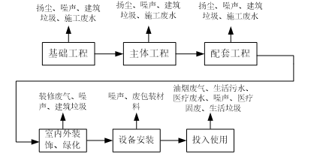  图2-2 建设项目施工期建设工艺流程及产污环节示意图  2、运营期工艺流程及产污节点  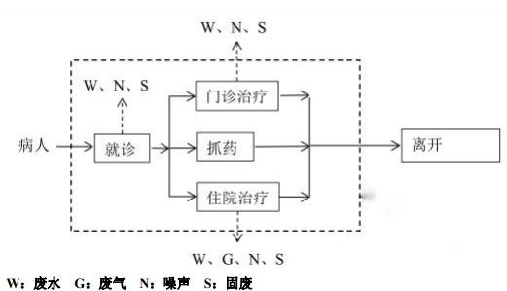  图2-2 项目运营期工艺流程及产污节点图  项目运营期的主要污染因素：  （1）废水：医疗废水与生活污水，卫生院不进行洗片，无洗片废水产生，卫生院拟采用试剂盒进行检测，无含氰、含铬废水，项目全部废水进入自建的污水处理站处理；医院无传染科，无相关废水产生。  （2）废气：卫生院食堂油烟废气、医疗废物暂存间臭气、污水处理站废气。  （3）噪声：设备噪声及车辆等。  （4）固废：生活垃圾、医疗固废、污水处理站产生的污泥。
与项  目有  关的  原有  环境  污染问题 | 根据《建设项目环境影响报告表编制技术指南（污染影响类）》关于与项目有关的原有环境污染问题章节要求：“改建、扩建及技改项目说明现有工程履行环境影响评价、竣工环境保护验收、排污许可手续等情况，核算现有工程污染物实际排放总量，梳理与该项目有关的主要环境问题并提出整改措施。”  1、卫生院现有情况  卫生院现有床位5张，卫生院设办公室、综合门诊部、住院部、药房、护理部、公卫办、中医科、预防接种，承担着附近群众的基本公共卫生服务和基本医疗服务。卫生院现有建设内容具体情况见表2-1所示。  2、原有环保手续情况  双牌县茶林镇中心卫生院位于永州市双牌县茶林镇大河江村，成立于1991年。由于医院成立早于环保法，根据“原环境保护部印发《关于建设项目“未批先建”违法行为法律适用问题的意见》（环政法函〔2018〕31号），明确未批建设界定为自动工建设到竣工为建设期限，对未批建成二年及以上（自建设行为终了之日起二年内未被发现的）的项目，不予行政处罚。项目建成投产后企业不补办环评审批手续，行政机关也不得要求补办，两年追溯期逾期不再处罚，老企业可以无须报批环评文件，根据现行污染物排放标准配套环境保护设施，运行后达标排放符合环境管理目标要求即可。”故卫生院原来未办理环保手续，且不违反相关法律规定。  3、核算现有工程污染物实际排放总量  本次项目介入时未收集到卫生院进行过相关自行监测数据，且无竣工环保验收相关数据，故本次核算现有工程污染物实际排放总量根据收集到卫生院现有建设情况进行计算。  （1）废水污染源强分析  项目以乡镇自来水作为供给水源，由乡镇供水管网供给。根据《湖南省用水定额》（DB43/T388-2020）、《建筑给水排水设计规范》（GB50015-2019），项目用水情况如下：  表2-5项目用水量一览表  项目 用水标准 数量 用水量（m³/d）  门诊病人 15L/人.次 125人 1.875  住院病人 250L/床.次 5人 1.25  医护人员 100L/人.日 25人 2.5  合计 5.625  项目废水排放量按照用水量的 80%计算，排放量为4.5m³/d，1642.5m³/a。本项目废水经过隔油池+化粪池+沉淀+消毒工艺处理后排入乡镇污水管网，一般医院综合废水主要污染因子为COD、BOD₅、氨氮、SS、粪大肠菌等，医疗废水浓度参照《医院污水处理工程技术规范》（HJ 2029-2013）中表1设计水质参考经验值，CODcr：150~300mg/L、BOD₅：80~150mg/L、SS：40~120mg/L、NH₃-H：10~50mg/L，本次计算产生浓度按照最大值计算，故本项目废水排放情况如下：  表2-6 项目现有废水产排情况一览表  废水排放总量：1642.5m³/a  排放因子 COD BOD₅ SS NH₃-N  产生浓度（mg/L） 300 150 120 50  产生量（t/a） 0.493 0.246 0.197 0.082  卫生院排放浓度（mg/L） 250 100 60 /  卫生院排放量（t/a） 0.411 0.164 0.099 /  污水处理厂排放浓度（mg/L） 50 10 10 5（8）  污水处理厂排放量（t/a） 0.082 0.016 0.016 0.008  （2）废气污染物排放源强  1）污水处理站废气  医院污水处理站散发的恶臭气体对周围大气环境会产生一定的影响，医院污水处理站产生的恶臭气体的成分主要是NH₃和硫化氢，有一定的刺激性。臭气污染源源强采用美国EPA对城市污水处理厂恶臭污染物产生情况的研究，每处理1g的BOD₅，可产生0.0031g的NH₃和0.00012g的H₂S。  根据项目废水产排污情况，BOD处理量为0.082t/a，经计算得出，本项目污水处理站污染物产生量约为NH₃：0.254 kg/a、H₂S：0.010kg/a。恶臭废气本身产生量很少，且根据现场勘查，项目污水处理站采取池体密闭加盖+投放除臭药剂方式，仅有极少量臭气会散逸出地面，经地表绿化带吸收及周边大气环境稀释后对周边环境影响较小，可达到《医疗机构水污染物排放标准》（GB 18466-200表3中标准。  2）医疗废物暂存间臭气  医疗废物暂存过程中会发酵产生少量的臭气，主要污染物为H₂S和NH₃等有机气体，由于项目医疗废物均及时交由永州市医疗废物集中处置中心集中处置，医疗废物在暂存间放置时间不长，产生的废气量较小，经加强通风后，对周边环境影响不大。  3）食堂油烟  本项目配备职工食堂一个，主要是为医护人员提供一日三餐，医护人员数25人（按满员计算），员工人均日食用油用量约30g/餐，则一天的食用油用量为3.15kg，根据有关统计资料，一般油烟挥发量占总耗油量的2-3%，本项目取2.5%。厂区的食堂共设置1个基准灶头，油烟净化器风机风量为2000m³/h，日烹饪时间平均为4h。则油烟产生量28.744kg/a（年工作日按365天计），产生效率为0.02kg/h，产生浓度为9.844mg/m³。食堂安装油烟净化器，油烟净化器的净化效率按85%计算，经过净化处理后，净化后油烟排放量为4.312kg/a，排放效率为0.003kg/h，排放浓度为1.477mg/m³，达到《饮食业油烟排放标准》（试行）（GB18483-2001）中油烟的最高允许排放浓度2.0mg/m³的标准限值要求。  （3）固体废物  项目产生的固废包括生活垃圾、医疗固废、污水处理站产生的污泥等。医疗废物来源广泛、成分复杂，如化学试剂、过期药品、一次性医用器具及手术产生的病理废物等；废物包括金属、玻璃、塑料、纸类、纱布等，往往含有大量病毒、细菌，具有较强的感染性。  1）生活垃圾  项目劳动定员25人，设置病床5位，生活垃圾产生量按0.5kg/人•d计，则本项目共产生生活垃圾15kg/d；5.475t/a。生活垃圾经垃圾桶收集后由当地环卫部门统一清运。  2）医疗废物  本项目的医疗废物一般可分为感染性废物、损伤性废物、药物性废物、化学性废物等；  本项目参照“第一次全国污染源普查城镇生活源产排污系数手册第四分册：医院污染物产生、排放系数中相关系数” 本项目医疗废物产生系数取0.42 kg/床·d计算，则项目医疗废物产生量共计 0.767t/a。  3）污水处理污泥  污水处理站污泥产生量参考《医院污水处理技术指南》（环发〔2003〕197号）中“污水处理系统污泥产生量按 54g/人·d 计”，则运营期污泥产生量为2.562t/a。  综上所述，现有卫生院三废产排污情况一览表如下：  表2-7 卫生院现有“三废”产排污情况统计表  类别 污染物 产生量（t/a） 排放量（t/a）  废水 COD 0.493 0.082  BOD₅ 0.246 0.016  SS 0.197 0.016  NH₃-N 0.082 0.008  固废（产生量） 生活垃圾 5.475 /  医疗废物 0.767 /  污水处理污泥 2.562 /  4、现有项目存在的问题及改进措施  （1）现有项目存在的问题  根据现场踏勘，项目配套的各项主要环保设施已基本建设到位，目前卫生院还存在以下问题：  1）环境管理未安排专人负责，未制定规范的环境管理制度；  2）卫生院未按照相关规范定期进行自行监测；  3）卫生院危废暂存间和废水处理站无定期巡检台账。  （2）改进措施  1）对环境管理制度进一步修改完善，明确责任；加强对污染治理的全过程管理，杜绝乱排乱弃事件发生。要求建设单位完善相关规章制度，加强环境管理；  2）按照本次环评要求定期进行自行监测；  3）定期对危废暂存间进行巡检，并且台账管理。

三、区域环境质量现状、环境保护目标及评价标准
区域环境质量现状 | 1、环境空气质量现状  （1）环境质量公报  根据《环境空气质量标准》（GB3095-2012）中4.1环境空气功能区分类可知，本项目所在区域属于环境空气二类区，执行《环境空气质量标准》（GB3095-2012）及其修改单中的二级标准。  根据《建设项目环境影响报告表编制技术指南（污染影响类）》，常规污染物引用与建设项目距离近的有效数据包括近3年的规划环境影响评价的监测数据，国家、地方环境空气质量监测网数据或生态环境主管部门公开发布的质量数据等。本次评价收集了双牌县常规监测点-永州市环境局双牌分局2023年1月-12月环境空气质量数据，具体数据见下表。  表3-1 2023年双牌县环境空气监测结果  污染物 年评价指标 现状浓度（ug/m³） 标准值（ug/m³） 占标率 达标情况  PM_{2.5} 年平均质量浓度 24 35 68.57% 达标  PM₁₀ 年平均质量浓度 35 70 50.00% 达标  SO₂ 年平均质量浓度 9 60 15.00% 达标  NO₂ 年平均质量浓度 7 40 17.50% 达标  CO 24小时平均第95百分位数 1100 4000 27.50% 达标  O₃ 日最大8h滑动平均值的第90百分位数 156 160 97.50% 达标  根据表3-1可知，由以上监测结果表明，各项监测因子满足《环境空气质量标准》（GB3095-2012）二级标准。  （2）补充监测  根据《建设项目环境影响报告表编制技术指南（污染影响类）》中区域环境质量现状大气要求时：“常规污染物引用与建设项目距离近的有效数据，包括近 3 年的规划环境影响评价的监测数据，国家、地方环境空气质量监测网数据或生态环境主管部门公开发布的质量数据等。排放国家、地方环境空气质量标准中有标准限值要求的特征污染物时，引用建设项目周边 5 千米范围内近 3 年的现有监测数据，无相关数据的选择当季主导风向下风向 1 个点位补充不少于 3 天的监测数据。”。本项目特征污染物为氨、硫化氢、臭气浓度，其在《环境空气质量标准》（GB3095-2012）中均未有相关的浓度限值，故本次不对特征因子进行补测。  2、水环境质量现状  为了解卫生院附近受纳水体小河江环境现状，本次委托湖南中额环保科技有限公司于2025年2月13日~15日对受纳水体小河江进行水环境质量监测，具体监测结果如下：  表3-2 地表水检测结果  检测因子 采样日期及检测结果（单位：mg/L，pH无量纲，粪大肠菌群：个/L） 标准 限值  W1 污水处理厂(小河江)下游500m W2 污水处理厂(小河江)上游500m  2.13 2.14 2.15 2.13 2.14 2.15  pH 7.1 7.2 7.1 7.2 7.1 7.2 6-9  COD 15 14 15 12 11 11 20  BOD₅ 2.9 2.8 2.8 2.6 2.4 2.5 4  氨氮 0.295 0.285 0.291 0.190 0.187 0.194 1.0  SS 14 13 13 10 9 10 /  动植物油 0.07 0.08 0.07 ND ND ND /  总磷 0.08 0.08 0.09 0.06 0.05 0.06 0.2  粪大肠菌群 8.4×10² 7.1×10² 7.9×10² 4.6×10² 4.3×10² 4.7×10² 10000  备注：执行《地表水环境质量标准》（GB3838-2002）中Ⅲ类标准。  根据监测结果可知，受纳水体小河江相关检测因子均满足《地表水环境质量标准》（GB3838-2002）中Ⅲ类标准。  3、声环境质量现状  为了解项目所在区域声环境质量现状，本次评价委托湖南中额环保科技有限公司2025年2月13~14日对项目厂界四周（由于周边居民紧靠卫生院，故厂界现状值可视为环境保护目标现状值，不单独对其他环境保护目标进行现状监测）进行了现场监测。  表3-3噪声检测结果  检测点位 检测结果（单位：dB(A)）  2024.12.28 2024.12.29  昼间 夜间 昼间 夜间  场界东侧外1m 54 42 55 43  场界南侧外1m 56 43 56 45  场界西侧外1m 53 43 54 43  场界北侧外1m 54 44 54 43  标准限值 60 50 60 50  由监测数据可知，监测期间，卫生院厂界四周噪声监测值均满足《声环境质量标准》（GB3096-2008）中 2 类标准要求。  4、生态环境现状  根据《建设项目环境影响报告表编制技术指南（污染影响类）（试行）》，产业园区外建设项目新增用地且用地范围内含有生态环境保护目标时，应进行生态现状调查。本项目所在区域为永州市双牌县茶林镇大河江村，区域的土地利用格局以居民居住用地、商业用地为主；区域内动物为乡镇主要常见动、植物；通过走访调查，项目所在区域内没有珍惜植物和古树木。  5、地下水、土壤环境质量现状  根据《建设项目环境影响报告表编制技术指南（污染影响类）（试行）》，本项目可不开展地下水、土壤环境质量现状调查。  6、电磁辐射  新建或改建、扩建广播电台、差转台、电视塔台、卫星地球上行站、雷达等电磁辐射类项目，应根据相关技术导则对项目电磁辐射现状开展监测与评价。本次环评不包含放射性、辐射等项目环境影响评价内容，其相关内容需另行委托有资质的单位进行评价。
环境保护目标 | 据调查厂界外 500m 范围内无自然保护区、风景名胜区等环境敏感点：厂界外 500m 范围内无地下水集中式饮用水水源和热水、矿泉水、温泉等特殊地下水资源。  根据现场勘察，本项目的环境保护目标见下表。  表3-4 环境保护目标一览表  类别 环境保护目标 环境功能、规模 相对项目方位及距离 环境功能及保护级别  大气环境 茶林镇大江村居民点 居民点，约3000人 1~500m 《环境空气质量标准》（GB3095-2012）二级标准  大江村村民委员会 办公，30人 南，269m  地表水环境 小河江 灌溉 西，442m 《地表水环境质量标准》（GB3838-2002）Ⅲ类  声环境 项目50m范围内，茶林镇大江村居民点 《声环境质量标准》（GB3096－2008）中的2类
污染  物排  放控  制标  准 | 1、废气排放标准  营运期间，污水处理设施恶臭废气中的氨、硫化氢、臭气浓度执行《医疗机构水污染物排放标准》（GB1846-2005）中表3“污水处理站周边环境大气污染物最高允许浓度”；食堂油烟排放需满足《饮食业油烟排放标准（试行）》（GB18483-2001）中2.0mg/m³标准。  表3-5 污水处理站周边大气污染物最高允许浓度  污染物名称 浓度限值mg/m³ 依据  H₂S 0.03 《医疗机构水污染物排放标准》（GB18466-2005）表3中污水处理站周边大气污染物最高允许浓度  NH₃ 1.0  臭气浓度（无量纲） 10  2、废水排放标准  项目项目医疗废水经过自建污水系统（隔油池+化粪池+沉淀+消毒工艺）处理满足《医疗机构水污染物排放标准》（GB18466-2005）表2中的预处理标准后排入茶林镇污水处理厂处理达到《城镇污水处理厂污染物排放标准》中表1一级A标准后排入小河江，医院排放标准限值如下：  表3-6 废水排放标准 单位：mg/L  序号 项目 标准限值（mg/L）  1 pH 6~9  2 COD 250  3 BOD₅ 100  4 NH₃-N /  5 动植物油 20  6 SS 60  7 粪大肠杆菌群数（MPN/L） 5000  3、噪声排放标准  运营期厂界噪声执行《工业企业厂界环境噪声排放标准》（GB12348-2008）中的2类功能区标准。  表3-7工业企业厂界环境噪声排放标准 单位：dB（A）  类别 昼间 夜间  2 60 50  4、固废  一般工业固体废物执行《一般工业固体废物贮存和填埋污染控制标准》（GB18599-2020）；医疗废物贮存执行《危险废物贮存污染控制标准》（GB18597-2023）；污泥执行《医疗机构水污染物排放标准》（GB18466-2005）表4中医疗机构污泥控制标准；生活垃圾执行《生活垃圾填埋污染控制标准》（GB16889-2008）。
总量  控制  指标 | 项目医疗废水经过自建污水系统（隔油池+化粪池+沉淀+消毒工艺）处理满足《医疗机构水污染物排放标准》（GB18466-2005）表2中的预处理标准后排入茶林镇污水处理厂处理达到《城镇污水处理厂污染物排放标准》中表1一级A标准后排入小河江，本项目为社会服务型项目，纳入茶林镇污水处理厂控制指标，无需购买总量

四、主要环境影响和保护措施
施工期环境保护措施 | 本项目施工期主要产生的环境影响有：废气、噪声、固体废物等。  施工期废气污染防治措施：  （1）粉尘防治措施：  ①建设单位应将建筑施工扬尘治理纳入日常工程监督管理范畴，将建筑施工扬尘治理内容写入监理规划、细则及监理日志中，加强现场环境监理和管理。施工场内设置专职保洁员。  ②在施工场地设置100%封闭硬质围挡，防止扬尘污染周围环境；在施工边界工地建筑结构脚手架外侧设置有效抑尘的密目防尘网（不低于2000目/100平方厘米）或防尘布，进出道路做到100%硬化。  ③加强弃土管理，在弃土临时堆场四周设置挡风墙（网），减少起尘量，并合理安排堆垛位置，尽量远离敏感目标，同时应将产生的建筑垃圾和土石方立即清运，并采用100%密闭运输方式，施工区与非施工区用围挡隔离，建筑垃圾在48小时内未能清运的，应当在施工工地设置临时堆放场，临时堆放场应当设置围挡、遮盖等防尘措施；  ④土料、砂砾料等多尘物料运输过程中应堆放整齐，采用封闭车辆运输，保证物料不遗撒，并适当加湿，尽量降低运输过程中起尘量。  ⑤严禁在施工场地设置混凝土和砂浆搅合站。  ⑥对施工生产区要采取遮盖、拦挡等措施，防治扬尘污染，堆料场区选址应位于居民点下风向，堆放时采取防风防雨措施。  ⑧工地场界应设置高度2.5米以上的围挡，施工现场应封闭施工。遇到四级或四级以上大风天气，应停止土方作业，同时作业区覆以防尘网。对于场区内裸露地面，应覆以防尘网或者防尘布，同时在大风时段，增加洒水次数。  ⑨在施工期间，应根据不同空气污染指数范围和大气、高温、干燥、晴天、雨天等各种不同气象条件，明确保洁制度，场地内施工区应采用人力洒水或水枪洒水，当空气污染指数大于100或4级以上大风干燥天气时禁止土方作业和人工干扫；在空气污染指数80~100时应每隔4h保洁一次，洒水与清扫交替使用。当空气污染指数低于50时，可以在保持清洁的前提下适度降低保洁强度。  ⑩施工现场大门出入口处必须设置车辆冲洗设施和污水沉淀池，对驶出施工现场的机动车辆做到100%冲洗干净后方可上路行驶，严禁施工现场内的泥土和污水污染城市道路，对车辆运输沿途应每天定时洒水，严格限制车速，设置专人清扫路面，及时清除车辆漏散物，减少尘源，将其对沿途环境的影响降到最低。  （2）机械废气防治措施：  由于施工机械是以柴油机为主，尾气中氮氧化物的浓度较低，碳黑的浓度较高，只要注意施工机械的操作，避免突然加速和超载，减少冒烟情况，对周围环境影响不大。  （3）装修废气防治措施  合理选择建筑及装修材料，在建筑装修工程阶段，需加强现场管理，建筑装修采用环保型装饰材料和建筑涂料，以避免室内空气污染现象的发生。  2、施工期废水污染防治措施：  （1）施工废水污染防治措施  ①在施工场地地势低洼处设置沉淀池，收集施工现场排放的混凝土养护水、渗漏水等建筑废水，经沉淀处理后回用于施工现场的洒水抑尘。  ②施工应尽量避开雨季，禁止雨天施工。  ③施工期临时沉淀池内淤泥必须定期清理，及时运往垃圾场填埋处置。  ④施工现场的所有临时废水收集设施、处理设施均需采取防漏隔渗措施。  ⑤水泥、黄沙、石灰类的建筑材料需集中堆放，并采取一定的防雨淋措施，及时清扫施工运输工程中抛洒的上述建筑材料，以免这些物质随雨水冲刷污染附近水体。  ⑥建设单位严禁任何废水未经处理随意排放，施工泥浆水须经沉淀池沉淀后全部回用；污水沉淀时间应大于2小时，因此须在工地施工出口处，设置一个30m³的施工期车辆清洗设施和沉淀池，以收集施工污水，清洗废水经沉淀池澄清后循环使用于生产或者路面养护，本项目设2个贮水池，污水产生量较多如不能及时回用时可进入贮水池暂时贮存，施工废水不外排。  ⑦建筑材料运输及堆放过程必须严格按照交通部有关规范规定，在施工中应根据不同建筑材料的特点，有针对性的加强保护管理措施，禁止废物和有毒物质进入水体。  ⑧土方随挖随填，随铺随压，以减少水土流失；  ⑨项目方应加强施工机械设备的维修保养，避免施工机械燃油跑、冒、滴、漏现象的发生。定时清洁建筑施工机械表面不必要的润滑油及其它油污，尽量减少建筑施工机械设备与水体的直接接触。有关施工现场水环境污染防治的其它措施按照“建设工程施工现场环境保护工作基本标准”执行。  ⑩有关施工现场水环境污染防治的其它措施按照“建设工程施工现场环境保护工作基本标准”执行。  （2）施工生活污水防治措施  本项目施工期产生的生活污水包括粪便污水、清洗污水，其主要污染因子为CODcr、BOD₅、NH₃-N、SS，根据现场调查可知，本项目施工人员生活污水经卫生院隔油池+化粪池处理后进入茶林镇污水处理厂处理达标后排入小河江。  3、施工期噪声污染防治措施：  ①施工应安排在昼间6：00~12：00、14：00~22：00期间进行，中午及夜间休息时间禁止施工；若由于工程需要，确实要进行夜间连续施工的，必须取得相应主管部门的批准，并应通过媒体或者现场公告等方式告知施工区域附近的居民，同时搞好施工组织，将大噪声施工活动放在昼间进行、避免在夜间进行大噪声施工，施工应确保上述边界夜间声级不超出《建筑施工场界噪声限值》（GB12523-2011）的限值要求，即夜间≤55dB(A)。  ②在施工场地边界设立围挡，高度为2m。  ③制定合理的施工计划，尽可能避免高噪声设备同时施工。  ④合理布局高噪声设备，空压机、电锯等可移动的高噪声设备放置在远离环境敏感点一侧，避免在同一地点安排大量动力机械设备，以免局部声级过高。  ⑤施工单位应尽量选用低噪声或带有隔音、消音的机械设备，如以液压机械代替燃油机械，并加强对设备的维护保养。  ⑥降低人为噪声，按规定操作机械设备，模板、支架拆卸吊装过程中，遵守作业规定，减少碰撞噪音。  ⑦对位置相对固定的高噪声机械设备，尽量在工棚内操作，不能进入棚内的，可采取围挡之类的单面隔声板。对各施工环节中噪声较为突出且又难以对声源进行降噪的设备装置，应采取临时围障措施，围障最好敷以吸声材料，以此达到降噪效果。  ⑧加强运输车辆的管理，按规定组织车辆运输，合理规定运输通道。施工场地内道路应尽量保持平坦，减少由于道路不平而引起的车辆颠簸噪声。  ⑨全封闭式施工，建设管理部门加强对施工场地的噪声管理，施工企业也应对施工噪声进行自律，文明施工，避免因施工噪声产生纠纷。  4、施工期固体防治措施  施工期产生的固体废物主要是建筑垃圾、土石方工程所产生的弃土、弃渣及施工人员的生活垃圾，建筑垃圾主要包括砂石、石块、碎砖瓦、废木料、废金属、废钢筋等杂物，经分类处理，部分回收利用，其他由施工方统一清运至祁阳市城建部门指定地点。大量的建筑垃圾堆放不仅影响景观，而且还容易引起扬尘等环境问题，故环评要求施工单位对施工中产生的建筑垃圾必须及时处理，及时外运，不能随路洒落，不能随意倾倒、堆放。项目施工过程中挖地基产生废弃土石方，由建设单位委托专业渣土公司运输至其它建设用地做填方；生活垃圾应统一收集。垃圾运输应按规定的时间、线路清运，倾倒到指定的地点；运输车辆必须完好，避免垃圾等废物洒落，污染环境。  5、生态环境目标保护措施  本项目不涉及新增用地，在现有卫生院空地建设新住院大楼，根据《建设项目环境影响报告表编制技术指南（污染影响类）（试行）》，本项目不新增用地，因此无需明确用地范围内生态环境保护目标的保护措施。
运营  期环  境影  响和  保护  措施 | 1、运营期废水环境影响及防治措施  本项目废水为医疗污水（主要含医疗污水以及生活污水），本卫生院不涉及特殊医疗污水产生和排放。  故根据前文水平衡计算可知，本项目医疗废水经过自建污水系统（隔油池+化粪池+沉淀+消毒工艺）处理满足《医疗机构水污染物排放标准》（GB18466-2005）表2中的预处理标准后排入茶林镇污水处理厂处理达到《城镇污水处理厂污染物排放标准》中表1一级A标准后排入小河江；一般医院综合废水主要污染因子为COD、BOD₅、氨氮、SS等，医疗废水浓度参照《医院污水处理工程技术规范》（HJ 2029-2013）中表1设计水质参考经验值，CODcr：150~300mg/L、BOD₅：80~150mg/L、SS：40~120mg/L、NH₃-H：10~50mg/L，本次计算产生浓度按照最大值计算，故本项目废水排放情况如下：  表4-1项目废水产排情况表  废水排放总量：3102.5m³/a  排放因子 COD BOD₅ SS NH₃-N  产生浓度（mg/L） 300 150 120 50  产生量（t/a） 0.931 0.465 0.372 0.155  卫生院排放浓度（mg/L） 250 100 60 /  卫生院排放量（t/a） 0.776 0.310 0.186 /  污水处理厂排放浓度（mg/L） 50 10 10 5（8）  污水处理厂排放量（t/a） 0.155 0.031 0.031 0.016  表4-2废水间接排放口基本情况表  排放口编号 排放口名称 地理坐标 排放方式 排放规律 排放去向 排放口类型 排放标准  DW001 医疗 污水 东经：111°49′5.402″；北纬：26°6′59.124″ 间接排放 间断排放，排放期间流量不稳定且无规律，但不属于冲击型排放 茶林镇污水处理厂 一般排放口 《医疗机构水污染物排放标准》GB18466-2005中预处理标准，且需满足污水处理厂的进水水质要求  1.2 项目废水处理可行性分析  （1）废水规模处理可行性分析  根据前文计算，废水排放量为8.5m³/d，3102.5m³/a，根据《医院污水处理工程技术规范》（HJ2029-2013），污水处理设施设计裕量系数 20%，确定本项目污水处理设施处理能力不应低于 10.625m³/d。因此，卫生院本次改扩建后建设污水处理能力为15m³/d的废水处理系统，能够满足项目建成后废水处理能力要求。  （2）废水处理工艺可行性分析  本次项目产生的废水主要为医务人员生活污水（含食堂废水）以及医疗污水，根据《排污许可证申请与核发技术规范医疗机构》（HJ 1105-2020）的解释，医疗机构污水指：“医疗机构门诊、病房、手术室、各类检验室、病理解剖室、放射室、洗衣房、太平间等处排出的诊疗、生活及粪便污水。当医疗机构其他污水与上述污水混合排出时一律视为医疗污水”。  故根据《排污许可证申请与核发技术规范医疗机构》（HJ 1105-2020）附录A中表A.2 医疗机构排污单位污水治理可行技术参照表可知，医疗污水处理可行技术如下：  表4-3 医疗机构排污单位污水治理可行技术参照表  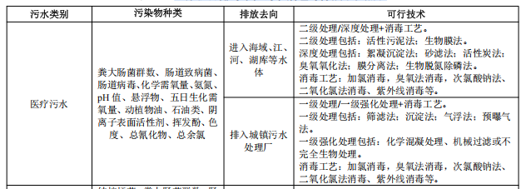  本次项目完成后，卫生院医疗污水采用“隔油池+化粪池+沉淀+（二氧化氯消毒粉）消毒工序”处理后排入茶林镇污水处理厂处理达标后排入小河江；卫生院隔油池+化粪池+沉淀工序属于一级处理工序，后医疗污水采用二氧化氯消毒粉消毒属于消毒工艺，属于医疗污水排入城镇污水处理厂可行技术，故本项目废水处理工艺可行。  经过查询，二氧化氯消毒粉具有高效杀菌能力，能够杀灭多种细菌、病毒和原生动物，有效去除水中的病原微生物‌。其次，二氧化氯消毒粉在处理过程中不会产生二次污染，且残余量低，对环境友好‌。此外，二氧化氯消毒粉的使用方便，只需根据污水的水质和排放标准调整使用量即可，为防止二氧化氯对受纳污水处理厂进行冲击，经过查询二氧化氯在医疗废水处理中，投放比重在50mg/L~150mg/L，故建议企业二氧化氯消毒粉每天投放量不超过1.275kg。  （3）污水进入茶林镇污水处理厂的可行性分析  根据核实，卫生院属于茶林镇污水处理厂纳污范围，区域污水管网已建设完善，本项目外排污水可经市政污水管网进入茶林镇污水处理厂。茶林镇污水处理厂目前处理能力为600m³/d，本项目污水产生量为8.5m³/d，占比为1.42%，不会对茶林镇污水处理厂的处理负荷造成冲击。  1.3监测要求  根据《排污许可证申请与核发技术规范 医疗机构》（HJ 1105—2020）、《排污许可证申请与核发技术规范 总则》（HJ942—2018）、《排污单位自行监测技术指南 总则》（HJ 819-2017）等规范的要求，运营期过程中应对废水排放进行自行监测，监测计划见下表。  表4-4 运营期废水排放环境监测计划  类别 测点位置 监测项目 监测频次 执行标准  废水 污水处理站排放口 COD 1次/周 《医疗机构水污染物排放标准》）（GB18466-2005）表2预处理标准  BOD₅ 1次/季度  SS 1次/周  氨氮 /  动植物油 1次/季度  余氯 /  粪大肠杆菌 1次/月  2、运营期大气环境影响及保护措施  本项目运营期产生的大气污染物主要为污水处理设施废气、医疗废物暂存间臭气以及食堂油烟。  2.1 废气污染物排放源强  （1）污水处理站废气  医院污水处理站散发的恶臭气体对周围大气环境会产生一定的影响，医院污水处理站产生的恶臭气体的成分主要是NH₃和硫化氢，有一定的刺激性。臭气污染源源强采用美国EPA对城市污水处理厂恶臭污染物产生情况的研究，每处理1g的BOD5，可产生0.0031g的NH₃和0.00012g的H₂S。  根据表4-1可知，BOD5处理量为0.228t/a，经计算得出，本项目污水处理站污染物产生量约为NH₃：0.481 kg/a、H₂S：0.019 kg/a。项目污水处理站采取池体密闭加盖+投放除臭药剂方式，仅有极少量臭气会散逸出地面，经地表绿化带吸收及周边大气环境稀释后对周边环境影响较小，可达到《医疗机构水污染物排放标准》（GB 18466-200表3中标准。  （2）医疗废物暂存间臭气  医疗废物暂存过程中会发酵产生少量的臭气，主要污染物为H₂S和NH₃等有机气体，由于项目医疗废物均及时交由永州市医疗废物集中处置中心集中处置，医疗废物在暂存间放置时间不长，产生的废气量较小，经加强通风后，对周边环境影响不大。  （3）食堂油烟  本项目配备职工食堂一个，主要是为医护人员提供一日三餐，医护人员数25人（按满员计算），员工人均日食用油用量约30g/餐，则一天的食用油用量为3.15kg，根据有关统计资料，一般油烟挥发量占总耗油量的2-3%，本项目取2.5%。厂区的食堂共设置1个基准灶头，油烟净化器风机风量为2000m³/h，日烹饪时间平均为4h。则油烟产生量28.744kg/a（年工作日按365天计），产生效率为0.02kg/h，产生浓度为9.844mg/m³。食堂安装油烟净化器，油烟净化器的净化效率按85%计算，经过净化处理后，净化后油烟排放量为4.312kg/a，排放效率为0.003kg/h，排放浓度为1.477mg/m³，达到《饮食业油烟排放标准》（试行）（GB18483-2001）中油烟的最高允许排放浓度2.0mg/m³的标准限值要求。  2.2可行性分析  故根据《排污许可证申请与核发技术规范医疗机构》（HJ 1105-2020）附录A中表A.1医疗机构排污单位废气治理可行技术参照表可知，污水处理站废气可行技术如下表所示：  表4-5医疗机构排污单位废气治理可行技术参照表  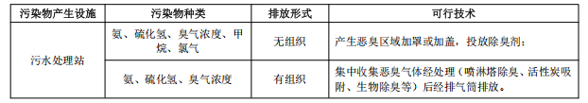  项目污水处理站采取池体密闭加盖+投放除臭药剂方式，处理污水处理站无组织排放废气，属于参照表中推荐可行技术，故本项目污水处理站废气处理技术可行。  2.3 监测要求  根据《排污许可证申请与核发技术规范 医疗机构》（HJ 1105—2020）、《排污单位自行监测技术指南 总则》（HJ 819-2017）等规范的要求，运营期过程中应对废气排放进行自行监测，监测计划见下表。  表4-6 运营期废气排放环境监测计划  类别 测点位置 监测项目 监测频次 执行标准  无组织废气 污水处理站周界 氨、硫化氢、臭气浓度 1次/季度 《医疗机构水污染物排放标准》（GB 18466-2005）表3中标准  4、固废  4.1 固体废物产生量及处置措施  项目产生的固废包括生活垃圾、医疗固废、污水处理站产生的污泥等。医疗废物来源广泛、成分复杂，如化学试剂、过期药品、一次性医用器具及手术产生的病理废物等；废物包括金属、玻璃、塑料、纸类、纱布等，往往含有大量病毒、细菌，具有较强的感染性。  （1）生活垃圾  项目劳动定员25人，设置病床25位，生活垃圾产生量按0.5kg/人•d计，则本项目共产生生活垃圾25kg/d；9.125t/a。生活垃圾经垃圾桶收集后由当地环卫部门统一清运。  （2）医疗废物  医疗废物主要来自各种医疗诊断、治疗过程中产生的各类固体废弃物，含大量的病原微生物、寄生虫，还含有其它有害物质，本项目的医疗废物一般可分为感染性废物、损伤性废物、药物性废物、化学性废物等，具体分类详见下表。  表4-10 医疗废物分类一览表  类别 废物代码 特征 常见组分或废物名称  HW01 -医疗废物 感染性废物 841-001-01 携带病原微生物，具有引发感染性疾病传播危险的医疗废物 被病人血液、体液、排泄物污染的物品  废弃的被服  经检验室化验过的血液、尿液等  使用后的一次性使用医疗用品、医疗器械  损伤性废物 841-002-01 能够刺伤或者割伤人体的废弃的医用锐器 医用针头、缝合针  各类医用锐器  玻璃试管、玻璃安瓿等  化学性废物 841-004-01 具有毒性、腐蚀性、易燃易爆性的废弃的化学物品 废弃的试剂、消毒剂  废弃的汞血压计、汞温度计  药物性废物 841-005-01 过期、淘汰、变质或者被污染的废弃的药品 过期、淘汰、变质或者被污染的废弃的药品等  本项目参照“第一次全国污染源普查城镇生活源产排污系数手册第四分册：医院污染物产生、排放系数中相关系数” 本项目医疗废物产生系数取0.42 kg/床·d计算，则项目医疗废物产生量共计3.833t/a。  （3）污水处理污泥  污水处理站污泥产生量参考《医院污水处理技术指南》（环发〔2003〕197号）中“污水处理系统污泥产生量按 54g/人·d 计”，则运营期污泥产生量为2.957t/a。  根据《医院污水处理技术指南》（环发﹝2003﹞197 号）和《国家危险废物名录（2025年）》中的规定，本项目污水处理污泥属于危险废物，废物类别为 HW01 医疗废物，废物代码为841-001-01，该部分废物不在医院储存，即产即清，委托有资质单位定期清运处理，污泥的运输路线尽量避开环境敏感区域。  （4）固体废物产排情况汇总  本项目固体废物产生及处置情况见表4-11，危废产生及处置情况见表4-12。  表4-11 固体废物产生量及处置情况一览表  固体废物类别 产生量（t/a） 废物属性 处置方式  生活垃圾 9.125 一般固废 交由环卫部门处置  医疗废物 3.833 危险废物 分类暂存后委托有资质单位定期清运  污水处理污泥 2.957 危险废物 委托有资质单位定期清运  表4-12 危险废物产生量及处置情况一览表  危废名称 产生 工序 形态 主要 成分 危险 特效 危废 类别 危废代码 产生量（t/a） 处置方式  医疗废物 诊疗、 检验 固态 金属、 塑料、 纱布等 感染性 HW01 841-001-01 841-002-01 841-004-01 841-005-01 3.833 分类暂存后委托有资质单位定期清运  污水处理污泥 废水 处理 固态 污泥 感染性 HW01 841-001-01 2.957 委托有资质单位定期清运  4.2 环境管理要求  项目医疗垃圾属于《国家危险废物名录（2025年版）》，医疗废物属于危险废物，编号为HW01，全部按《危险废物贮存污染控制标准》（GB18597-2023）和《医疗废物处理处置污染控制标准》（GB 39707—2020）暂存后处置。处理处置措施要求如下：  （一）医疗废物分类收集  根据《医疗废物分类目录》，对医疗废物实施分类管理；按照《医疗卫生机构医疗废物管理办法》及时分类收集医疗废物，并按照分类记录医疗废物、废药物、药品和污水处理站污泥的产生量、贮存量和转移量，并向全国固体废物管理信息系统报送相关数据。  （二）收集容器符合规定要求  ①医疗废物收集容器应符合《医疗废物专用包装袋、容器和警示标志标准》（HJ 421-2008）要求，废物收集与存放所有废物都应丢弃或放入标明适当颜色或标识的垃圾袋或污物桶中，在装满四分之三时有人负责封袋，废物一旦放入废物箱后就不宜再取出。医院中有传染性和有害的污物不能混在一起，若混在一起则应按有害废物处理。  ②废物袋的搬运与集中污物袋要定期收集。废物袋应每日运出病房或科室，也可根据需要决定搬运时间，无标志的废物袋不应搬出，而且应保证安全并防止泄漏。封好的锐器容器或圆形废物桶搬出病房或科室之前应有明确标志。废物袋应及时更换，任何情况下都不能用普通袋代替有害废物袋。病房应同时有两种类型的废物袋。废物袋的大小应根据需要确定，尽量满足各种需要，应保证外袋颜色相符，袋内可衬以不同颜色和强度的内袋，工作人员应确保废物离开病房或科室时装入颜色相符的袋子中。  ③贮存设施或场所、容器和包装物应按 HJ 1276 要求设置危险废物贮存设施或场所标志、危险废物 贮存分区标志和危险废物标签等危险废物识别标志；  （三）暂时贮存设施设置  应符合《危险废物贮存污染控制标准》（GB 18597—2023）和《医疗卫生机构医疗废物管理办法》规定，医疗废物的暂时贮存设施、设备应当达到以下要求：  ①远离医疗区、食品加工区、人员活动区和生活垃圾存放场所，方便医疗废物运送人员及运送工具、车辆的出入；  ②应有严密的封闭措施，设专人管理，避免非工作人员进出，以及防鼠、防蚊蝇、防蟑螂、防盗以及预防儿童接触等安全措施；  ③贮存设施应根据危险废物的形态、物理化学性质、包装形式和污染物迁移途径，采取必要的防 风、防晒、防雨、防漏、防渗、防腐以及其他环境污染防治措施，不应露天堆放危险废物；  ④地面和1.0m高的墙裙须进行防渗处理，地面有良好的排水性能，易于清洁和消毒，产生的废水应采用管道直接排入医疗卫生机构的医疗废水消毒、处理系统，禁止将产生的废水直接排入外环境；  ⑤易于清洁和消毒；避免阳光直射；  ⑥设有明显的医疗废物警示标识和“禁止吸烟、饮食”的警示标识；  ⑦暂时贮存病理性废物，应当具备低温贮存或者防腐条件。  ⑧贮存设施或贮存分区内地面、墙面裙脚、堵截泄漏的围堰、接触危险废物的隔板和墙体等应采用坚固的材料建造，表面无裂缝，贮存设施地面与裙脚应采取表面防渗措施；表面防渗材料应与所接触的物料或污染物相容，可采用抗渗混凝土、高密度聚乙烯膜；  ⑨在库房外明显处应设置医疗废物警示标志；  ⑩库房应每天在废物清运之后消毒冲洗；  ⑪医疗废物暂存间应设置感染性、损伤性、病理性废物的贮存设施；化学性、药物性废物还应设置专用贮存设施。贮存设施内应设置不同类别医疗废物的贮存区。贮存设施地面防渗应满足国家和地方有关重点污染源防渗要求。墙面应做防渗处理，感染性、损伤性、病理性废物贮存设施的地面、墙面材料应易于清洗和消毒。感染性、损伤性、病理性废物贮存设施应设置微负压及通风装置、制冷系统和设备，排风口应设置废气净化装置。医疗废物不能及时处理处置时，应置于贮存设施内贮存。感染性、损伤性、病理性废物应盛装于医疗废物周转箱/桶内一并置于贮存设施内暂时贮存。  （四）暂贮时间  ①《危险废物贮存污染控制标准》规定医院产生的临床废物常温下贮存期不得超过1天，于5摄氏度以下冷藏，不得超过7天， 偏远地区贮存温度 5℃，并采取消毒措施时，可适当延长贮存时间，但不得超过168小时。  ②项目医疗废物采取消毒措施后，暂贮时间为7天。  （五）暂存医疗废物的交接  本项目医疗废物交永州市医疗废物处置有限公司进行最终处置，医疗废物交接过程中必须严格执行以下规定：  ①医疗废物转移过程中执行《医疗废物集中处置技术规范（试行）》，废药物、药品和污水处理站 污泥转移处置过程中执行《危险废物转移联单管理办法》，处理处置单位应采用周转箱/桶收集、转移医疗废物，并应执行危险废物转移联单管理制度。  ②盛装医疗废物的塑料袋或者利器盒一旦达到2/3体积后，收集至医疗废物储存间；医疗废物运送人员在接收医疗废物时，应外观检查医疗卫生机构是否按规定进行包装、标识，并盛装于周转箱内，不得打开包装袋取出医疗废物。  ③对包装破损、包装外表污染或未盛装于周转箱内的医疗废物，医疗废物运送人员应当要求医疗卫生机构重新包装、标识，并盛装于周转箱内。  ④拒不按规定对医疗废物进行包装的，运送人员有权拒绝运送，并向当地环保部门报告。  ⑤医疗废物储存间应该尽量避开人群活动区域，且与普通生活垃圾收集箱相隔一定的安全距离，医疗废物转交出去后，应当对暂时贮存地点、设施及时进行清洁和消毒处理。  ⑥医疗废物集中贮存时间最长不得超过1天。在夏季，容易导致废物腐败发臭，贮存场所应优先选择在通风和阴凉的地方，同时应与废物处置单位加强沟通和联系，做到日产日清。  ⑦医院医疗废物管理者应加强集中贮存的内部管理和监督检查频次，确保所有医疗废物不会流入社会。  （六）医疗废物的运输  ①医疗废物运送应当使用专用车辆。  ②车辆厢体应与驾驶室分离并密闭；  ③厢体应达到气密性要求，内壁光滑平整，易于清洗消毒；  ④厢体材料防水、耐腐蚀，厢体底部防液体渗漏，并设清洗污水的排水收集装置。  ⑤运送车辆应符合《医疗废物转运车技术要求》（GB19217-2003）。  ⑥运输过程应按照规定路线行驶，行驶过程中应锁闭车厢门，避免医疗废物丢失、遗撒。  （七）其它管理要求  ①污水处理站污泥应经过消毒处理，由有资质的单位进行收运处置；污泥清掏前需按照 GB 18466 要求进行监测。  ②医疗废物和生活垃圾做好日产日清理。  ③危险固废处置应选择具有危险废物经营许可证，资质许可范围包含本项目产生的危险废物类别，能 够提供专业收集、运输、贮存、处理处置及综合利用危险废物的企业，避免危险 废物对环境的二次污染风险。  ④危险废物存入贮存设施前应对危险废物类别和特性与危险废物标签等危险废物识别标志的一致性进行核验，不一致的或类别、特性不明的不应存入。  ⑤应定期检查危险废物的贮存状况，及时清理贮存设施地面，更换破损泄漏的危险废物贮存容器和包装物，保证堆存危险废物的防雨、防风、防扬尘等设施功能完好。  5、地下水、土壤  本项目位于永州市双牌县茶林镇大河江村，根据《环境影响评价技术导则 地下水环境》（HJ610-2016）中地下水环境敏感程度分级表，本项目所在地不属于《建设项目环境影响评价分类管理名录》中所界定的涉及地下水的环境敏感区，本项目区域内供水管网完善，居民以自来水为饮用水源，场地的地下水环境敏感程度为不敏感，根据地下水环境影响评价行业，本项目属于医院项目，属IV类建设项目。根据《环境影响评价技术导则 地下水环境》（HJ610-2016)要求，本项目可不进行地下水评价。  根据《环境影响评价技术导则 土壤环境（试行）》（HJ964-2018）附录A，本项目所在行业属于社会事业与服务业，项目类别为IV类，本项目可不开展土壤环境影响评价工作。  6、土壤影响  根据《环境影响评价技术导则土壤环境（试行）》（HJ964-2018）附录A，本项目所在行业属于社会事业与服务业，项目类别为 IV 类，本项目可不开展土壤环境影响评价工作。  7、生态影响  本项目改扩建位于医院空地内，本次改扩建不新增用地，故对周边生态环境及生物多样性无影响。  8、环境风险  （1）风险识别  根据《建设项目环境风险评价技术导则》（HJ169-2018）附录A.1和《危险化学品名录》，本项目主要风险物质为：危险废物、酒精（主要为乙醇）。本项目主要环境风险因子及主要风险特性见下表：  表4-13 环境风险因子及主要风险特性  序号 类别名称 风险特性 备注  1 医院内部 酒精 易燃 挥发性  2 污水处理 二氧化氯消毒粉（AB剂） 混合易燃易爆 /  3 污水事故排放 设备故障、突发停电、进水水质异常等 设备故障、突发停电、进水水质异常等导致污水处理厂不能正常运行，以致出水水质不达标 /  4 危险废物储存 医疗废物、检验科废试剂及废液 危险废物泄露，污染周边地表水及土壤 /  （2）环境风险潜势初判  根据《建设项目环境风险评价技术导则》（HJ169-2018）要求，需按照附录C，计算本项目所涉及的每种危险物质在厂界内的最大存在总量与其在附录B中对应临界量的比值Q。  当只涉及一种危险物质时，计算该物质的总量与其临界量比值，即为Q；  当存在多种危险物质时，则下式计算物质总量与其临界量比值（Q）：  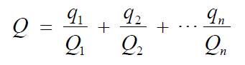  式中：  q₁，q₂，...，q_{n}——每种危险物质的最大存在总量，t；  Q₁，Q₂，...，Q_{n}——每种危险物质的临界量，t。  当Q＜1时，该项目环境风险潜势为Ⅰ。  当Q≥1时，将Q值划分为：1）1≤Q＜10；2）10≤Q＜100；3）Q≥100。  对照《建设项目环境风险评价技术导则》（HJ/T169-2018）附录B重点关注的危险物质及临界量，本项目涉及的危险物质数量与临界量比值（Q）的确定情况见下表。  表4-14 危险物质数量与临界量比值（Q）表  序号 危险物质名称 最大存在总量/t 临界量Qn/t 该种危险物质Q值  1 污水处理污泥 2 50 0.04  2 酒精（乙醇） 0.5 500 0.001  3 医疗危废 0.3 50 0.006  4 二氧化氯消毒粉（AB剂） 0.05 100 0.0005  合计 0.0475  根据《建设项目环境风险评价导则》（HJ169-2018）附录C，判定项目危险物质数量与临界量比值Q=0.0475＜1，项目环境风险潜势为Ⅰ。  （3）评价等级  项目环境风险评价工作等级划分见下表。  表4-15 环境风险评价工作等级划分  环境风险潜势 Ⅳ、Ⅳ+ Ⅲ Ⅱ Ⅰ  评价工作等级 一 二 三 简单分析ª  a是相对于详细评价工作内容而言，在描述危险物质、环境影响途径、环境危害后果、风险防范措施等方面给出定性的说明。  按照《建设项目环境风险评价导则》（HJ169-2018）中“4.3评价工作等级划分”，确定本项目环境风险评价工作等级为简单分析。  （4）风险影响分析及防范措施  1）酒精泄露风险影响分析及防范措施  本项目酒精储存为玻璃瓶储存，事故风险类型主要为酒精储存瓶在遭受不可预见外力或瓶体质量问题，会造成倾倒或者破裂，导致泄漏。本项目酒精储存区地面进行了硬化，且储存量较少，如发生泄漏将影响储存区，由于酒精易挥发和可燃，因此，建议采取以下措施：  ①酒精储存区禁止明火，设置标识标牌，设置通风口。  ②建立专人生产责任制度。明确责任，针对厂区化学品贮存、使用区域加强巡视。  2）危险废物泄露风险影响分析及防范措施  本项目在运营过程中会产生危险废物（主要为医疗废物、检验科废试剂及废液），危险废物均分别存放于专门容器内，事故风险类型主要危险废物容器在遭受不可预见外力或质量问题，会造成倾倒或者破裂，导致泄漏。项目危险废物储存间进行了防风、防雨、防流失、防渗等措施，但如不及时处理，将对周边环境造成严重影响，建议采取以下措施：  医疗废物储存间需设置标识标牌，建立危废管理制度并上墙。建立专人生产责任制度。明确责任，加强巡视。定期清理危险废物，设置台账。  3）污水事故排放风险影响及防范措施  厂区污水处理设施发生故障，使污水处理能力降低，出水水质指标不能达到设计要求；或者废水水量急剧增加，污水处理设备超负荷运行，或无法处理导致污水直接排放。污水事故排放会对周边污水处理厂造成影响，因此建议按照以下几方面采取措施预防事故发生：  ①加强设备管理，认真做好设备，管道，阀门的检查工作，对存在安全隐患的设备、管道、阀门应及时进行修理或更换。  ②在项目建设过程加上选用优质设备，对污水处理系统各种机械电器、仪表等设备，必须选择质量优良、事故率低、便于维修的产品。对于水泵、污泥泵等关键设备一用一备，易损部件要有备用件，在出现事故时能及时更换。加强设施的维护和管理，提高设备的完好率，关键设备要配备足够的备件，一旦事故发生能够及时处理。  ③项目污水处理站应设有事故应急池。根据《医院污水处理工程技术规范》（HJ2029-2013），传染医院污水处理工程应急池不小于日排放量的100%，非传染医院污水处理工程应急池不小于日排放量的30%，项目医疗废水产生量为8.5m³/d，本次改扩建卫生院在污水处理系统排口处设置一个5m³事故应急池，根据计算，事故应急池满足《医院污水处理工程技术规范》（HJ2029-2013）中非传染医院污水处理工程应急池不小于日排放量的30%要求。项目营运期应加强污水处理站的日常管理及监测，如果在运行过程中发现污水处理站出水水质超标，应立即将污水排入事故池中，并对污水处理设备进行维修，待污水处理站回复运行后，再将事故池的污水泵入污水处理站进行处理。  ④经过查询，二氧化氯消毒粉具有高效杀菌能力，能够杀灭多种细菌、病毒和原生动物，有效去除水中的病原微生物。其次，二氧化氯消毒粉在处理过程中不会产生二次污染，且残余量低，对环境友好。但是当消毒粉AB剂同时混合在一起容易发生爆照，故污水处理站消毒粉AB剂严格执行分区暂存，严格执行分别将A剂和B剂溶于水后静置10分钟再混合在一起的要求。  （5）应急预案  根据《企业突发环境事件风险分级方法》（HJ 941-2018）中规定对卫生院Q、M、E值进行判定，具体结果如下：  表4-16 卫生院突发环境事件等级一览表  类别 突发大气环境风险等级判定 突发水环境风险等级判定  Q值 Q=0，判定为Q0 Q=0.047，判定为Q0  M值 M=0，判定为M1 M=14，判定为M1  E值 E2 E2  风险级别描述 一般-气（Q0） 一般-水（Q0）  综合判定风险等级 一般〔一般-气（Q₀ ）+一般-水（Q₀）〕  根据《湖南省突发环境事件应急预案管理办法（修订版）》（湘环发〔2024〕49号）中附件1判定卫生院属于豁免管理，卫生院无需编制突发环境事件应急预案，仅需向属永州市生态环境局双牌分局提供环境应急预案豁免管理申请表即可。  （6）环境风险结论  本项目环境风险潜势为Ⅰ，仅需要做简单分析。正常生产情况下，建设单位按照本环评要求加强管理和设备的维护，并设立完善的预防措施和预警系统，并配备必要的设备设施，制定严格的安全操作规程和维修维护措施，本项目的环境风险在可接受范围内。一旦发生事故，因为防护措施得力并反应迅速，可把事故造成的影响降到最小。所以本项目在环境风险方面来说是可接受的。  9、电磁辐射  由建设单位另行委托专业单位承担，不在本次评价范围内。  10、项目建设对外环境的相互影响  （1）项目建设对周围环境的影响分析  本项目位于永州市双牌县茶林镇大河江村，项目周边主要为于永州市双牌县茶林镇大河江村居民。，项目营运期各类污染物均可做到达标排放，对周边环境的影响可以接受。  （2）外环境对本项目的影响分析  项目周边无工业企业，对项目的影响主要来源于污水处理站和水泵噪声。因此本项目外部噪声对工程区域内的影响较小，不会对医院人群正常休养、工作等产生明显的不利影响。  11、三本账  结合前文对卫生院现有污染物排放计算分析，以及本次改扩建后公司污染物排放变化情况，本次改扩建三本账一览表如下所示：  表4-16本项目污染物排放“三本帐”一览表（t/a）  类别 污染物 原有项目排放量/产生量（t/a） 新增排放量/产生量（t/a） 扩建后企业排放量/产生量（t/a）  医疗废水 废水量 1642.5 1460 3102.5  COD 0.082 0.073 0.155  BOD₅ 0.016 0.015 0.031  SS 0.016 0.015 0.031  NH₃-N 0.008 0.008 0.016  固废（产生量） 生活垃圾 5.475 3.65 9.125  医疗废物 0.767 3.066 3.833  污水处理污泥 2.562 0.395 2.957  12、环境管理  1）营运期环境管理  项目必须贯彻执行国家有关方针、政策、法律和法规，必须配备专管环保的工作人员，特别注意对污水、废气和工业固废的监督管理，保证达标排放和符合环保要求。统一安排，积极贯彻“预防为主、防治结合”的方针，形成环境管理经常化、制度化；对运行中产生的问题需即时制定相应对策，加强与环境保护部门的联系与配合，结合环境监测的结果，及时掌握环境质量的变化状况，采取有效措施把污染控制在国家标准允许的范围内。一旦发生环保污染事故、人身健康危害，要速与当地环保、环卫、市政、公安、医疗等部门密切结合，及时消除影响，防治环境污染，保证人员的安全。环境污染要及时做出应急处理。以下几项具体工作应特别注意抓好。  （1）根据国家环保政策、标准及环境监测要求，制定该项目运营期环保管理规章制度、各种污染物排放控制指标；  （2）负责该项目内所有环保设施的日常运行管理，保障各环保设施的正常运行，制定污染治理操作规程，设专人管理环保设施运行，记录污染治理设施运行及检修情况，确保治理设施常年正常运行，分别记录每日进水水量、出水水量、主要污染物排放浓度、药剂名称及 使用量等；污染治理设施运维记录，包括设施是否正常运行、故障原因、维护过程、检查人、检查日期及班次；  （3）负责该项目运营期环境监测工作，及时掌握该项目污染状况，整理监测数据，建立污染源档案；  （4）负责对该医院职工进行环保宣传教育工作，以及检查、监督各科室环保制度的执行情况；  （6）在现有规章制度的基础上，建立健全环境档案管理与保密制度、污染防治设施设计技术改进及运行资料、污染源调查技术档案、环境管理及评价资料、项目平面图和给排水管网图等。  （7）企业在日常危险废物管理的过程中，须结合自身实际情况，做好危险废物台账的建立、记录以及管理工作，危险废物存放间设置台账，记录危险废物的名称、来源、数量、特性和包装容器的类别、入库日期、存放库位、出库日期及接受单位名称和运输人员等信息，台账保存期限不少于5年。  （8）污水处理站运行要设立规范台账，同时定期对污水处理站进行巡检，要保留巡检记录。  （9）强化管理，申报排污许可证，自主开展环境保护验收，建立环保设施运行卡，定期检查、维护，并报相应主管部门备案；  （2）排污口规范化管理  1）项目排污口设置要求  建设项目应完成排污口规范建设，其投资应纳入正常生产设备之中，合理确定污水排放口位置，按照《污染源监测技术规范》设置采样点，同时各污染源排放口应设置专项图标，图形符号分为提示图形和警告图形符号两种，分别按GB15562.1-1995、 GB15562.2-1995执行。  2）排污口管理  建设单位应在各个排污口处树立标志牌，并如实填写《中华人民共和国规范化排污口标记登记证》，由相关部门签发，相关部门和建设单位可分别按以下内容建立排污口管理的专门档案，排污口性质和编号，位置，排放主要污染物种类、数量、浓度，排放去向，达标情况，治理设施运行情况及整改意见。  13、环保投资  项目总投资400万，其中环保投资20万，环保投资占总投资的5%。项目环保投资估算表如下：  表4-17 项目环保投资一览表 单位：万元  污染源 治理项目 环保治理措施 资金 （万元）  营运期 废水 医疗废水 自建污水系统（隔油池+化粪池+沉淀+消毒工艺），处理规模15m³/d 16  环境风险防范措施 新建一大小5m³的事故应急池，应急池加盖，正常情况下为空池状态 4  总计 20

五、环境保护措施监督检查清单
内容  要素 | 排放口(编号、  名称)/污染源 | 污染物项目 | 环境保护措施 | 执行标准
大气环境 | 污水处理系统 | 氨、硫化氢、臭气浓度 | 池体密闭加盖+投放除臭药剂 | 《医疗机构污水污染物排放标准》（GB18466-2005）
 | 油烟废气 | 油烟 | 油烟净化器 | 《饮食业油烟排放标准（试行）》（GB18483-2001）中2.0mg/m³标准
地表水环境 | DW001（废水  总排口） | COD、BOD₅、NH₃-N、SS、粪大肠菌群数 | 处理规模：15m³/d，处理工艺：隔油池+化粪池+沉淀+消毒 | 《医疗机构污水污染物排放标准》（GB18466-2005）中表2 预处理排放标准
声环境 | 厂界四周 | 等效连续 A  级声 | 选用低噪声设备、基础减振、隔声、消声 | 《工业企业厂界环境噪声排放标准》（GB12348-2008）中的2类标准
电磁辐射 | / | / | / | /
固体废物 | 医疗废物分类收集，临时贮存于危废暂存间，定期交由永州市医疗废物集中处置中心处置；一体化污水处理设备污泥浓缩干化消毒后应及时送交具有处置危险废物的资质单位进行处置；生活垃圾经垃圾桶收集后由当地环卫部门统一清运。
土壤及地下水  污染防治措施 | 建设单位应确保做好医疗废物暂存间等容易引起土壤、地下水污 染的区域的管理，做好防渗、 防雨、防风、防淋等措施，定期 巡查，避免发生跑冒滴漏现象，如发现应立即采取应急措施，确 保不会对土壤及下水造成大的影响。
生态保护措施 | /
环境风险  防范措施 | 1、酒精泄漏风险防范措施：酒精储存区禁止明火，设置标识标牌，设置通风口。建立专人生产责任制度。明确责任，针对厂区化学品贮存、使用区域加强巡视。  2、危险废物泄露风险防范措施：医疗废物储存间需设置标识标牌，建立危废管理制度并上墙。建立专人生产责任制度。明确责任，加强巡视。定期清理危险废物，设置台账。  3、污水事故排放风险防范措施：  ①加强设备管理，认真做好设备，管道，阀门的检查工作，对存在安全隐患的设备、管道、阀门应及时进行修理或更换。  ②在项目建设过程加上选用优质设备，对污水处理系统各种机械电器、仪表等设备，必须选择质量优良、事故率低、便于维修的产品。对于水泵、污泥泵等关键设备一用一备，易损部件要有备用件，在出现事故时能及时更换。加强设施的维护和管理，提高设备的完好率，关键设备要配备足够的备件，一旦事故发生能够及时处理。  ③项目污水处理站应设有事故应急池。根据《医院污水处理工程技术规范》（HJ2029-2013），传染医院污水处理工程应急池不小于日排放量的100%，非传染医院污水处理工程应急池不小于日排放量的30%，项目医疗废水产生量为8.5m³/d，本次改扩建卫生院在污水处理系统排口处设置一个5m3事故应急池，根据计算，事故应急池满足医院污水处理工程技术规范》（HJ2029-2013）中传染医院污水处理工程应急池不小于日排放量的100%，非传染医院污水处理工程应急池不小于日排放量的30%要求。项目营运期应加强污水处理站的日常管理及监测，如果在运行过程中发现污水处理站出水水质超标，应立即将污水排入事故池中，并对污水处理设备进行维修，待污水处理站回复运行后，再将事故池的污水泵入污水处理站进行处理。  ④经过查询，二氧化氯消毒粉具有高效杀菌能力，能够杀灭多种细菌、病毒和原生动物，有效去除水中的病原微生物。其次，二氧化氯消毒粉在处理过程中不会产生二次污染，且残余量低，对环境友好。但是当消毒粉AB剂同时混合在一起容易发生爆照，故污水处理站消毒粉AB剂严格执行分区暂存，严格执行分别将A剂和B剂溶于水后静置10分钟再混合在一起的要求。
其他环境  管理要求 | （1）竣工环境保护验收  根据《建设项目竣工环境保护验收暂行办法》（国环规环评〔2017〕4 号）文件，建设单位作为建设项目竣工环境保护验收的责任主体，应当按照本办法规定的程序和标准，组织对配套建设的环境保护设施进行验收，并对验收内容、结论和所公开信息的真实性、准确性和完整性负责。建设项目配套建设的环境保护设施经验收合格，方可投入生产或者使用。  （2）排污许可  根据《排污许可管理办法》(试行) :第五条，实行排污许可重点管理或者简化管理的排污单位的具体范围，依照固定污染源排污许可分类管理名录规定执行。根据《固定污染源排污许可分类管理名录》 (2019 年版) ，对应排污许可等级为“登记管理”。  实行登记管理的排污单位，不需要申请取得排污许可证，建设单位应自行在全国排污许可证管理信息平台填报排污登记表，登记基本信息、污染物排放去向、执行的污染物排放标准以及采取的污染防治措施等信息。

六、结论
综上所述，本项目符合国家产业政策，选址合理，只要该项目认真贯彻执行好国家现行的各项环境保护法规、法令、标准，严格落实切实有效的污染防治生态保护措施，保证各污染治理设施稳定高效运行，确保各污染物长期稳定达标排放，确保工程对各环境保护目标不造成干扰，则在此基础上该项目建设在环境保护方面是可行的。

附表
建设项目污染物排放量汇总表
项目  分类 | 污染物名称 | 现有工程  排放量（固体废物产生量）① | 现有工程  许可排放量  ② | 在建工程  排放量（固体废物产生量）③ | 本项目  排放量（固体废物产生量）④ | 以新带老削减量  （新建项目不填）⑤ | 本项目建成后  全厂排放量（固体废物产生量）⑥ | 变化量  ⑦
废气 | NH₃ | / | / | / | / | / | / | /
 | H₂S | / | / | / | / | / | / | /
废水 | 废水量 | 1642.5t/a | 0 t/a | 0 t/a | 1460t/a | 0 t/a | 3102.5t/a | +1460t/a
 | COD_{cr} | 0.082 t/a | 0 t/a | 0 t/a | 0.073 t/a | 0 t/a | 0.155t/a | +0.073 t/a
 | 氨氮 | 0.016 t/a | 0 t/a | 0 t/a | 0.015 t/a | 0 t/a | 0.031t/a | +0.015 t/a
生活垃圾 | 生活垃圾 | 5.475 t/a | 0 t/a | 0 t/a | 3.65 t/a | 0 t/a | 9.125 t/a | +3.65 t/a
危险废物 | 医疗危废 | 0.767 t/a | 0 t/a | 0 t/a | 3.833t/a | 0.767 t/a | 3.833t/a | +3.066 t/a
 | 污水处理污泥 | 2.562 t/a | 0 t/a | 0 t/a | 2.957t/a | 2.562 t/a | 2.957t/a | +0.395 t/a
注：⑥=①+③+④-⑤；⑦=⑥-①

附件1 项目委托书
建设项目环境影响评价
委 托 书

湖南万帆环保工程有限公司：
根据《中华人民共和国环境保护法》及《建设项目环境保护管理条例》的相关规定，我公司需编“双牌县茶林镇中心卫生院改扩建项目环境影响报告表”，特委托贵单位承担此项工作，请接收委托后尽快按照国家、省、地方相关部门的要求开展工作。
特此委托！

双牌县茶林镇中心卫生院
2024年12月25日

附件2 项目情况说明
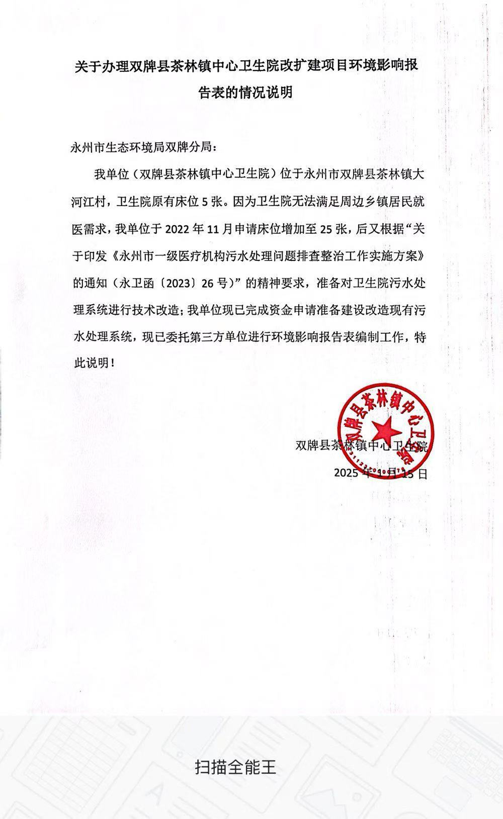

附件3 医院营业执照
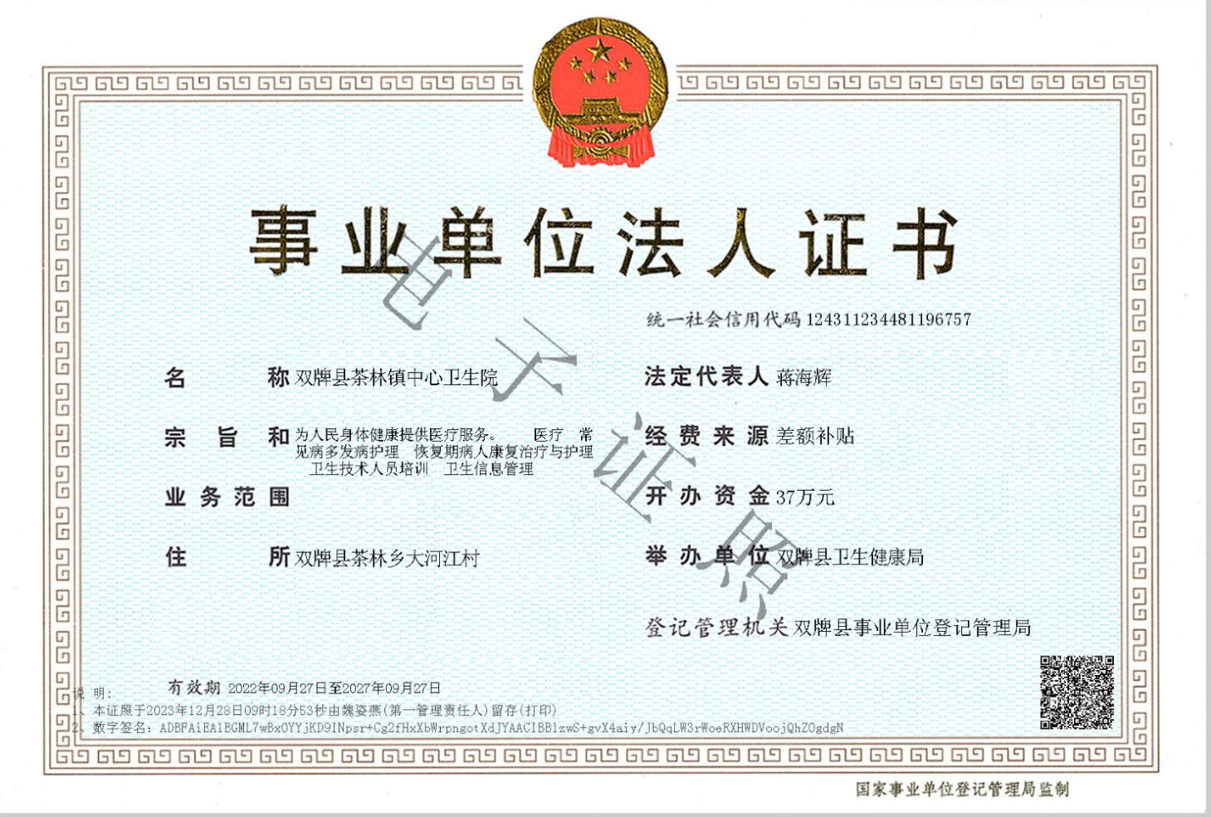

附件4 医疗机构核准文件
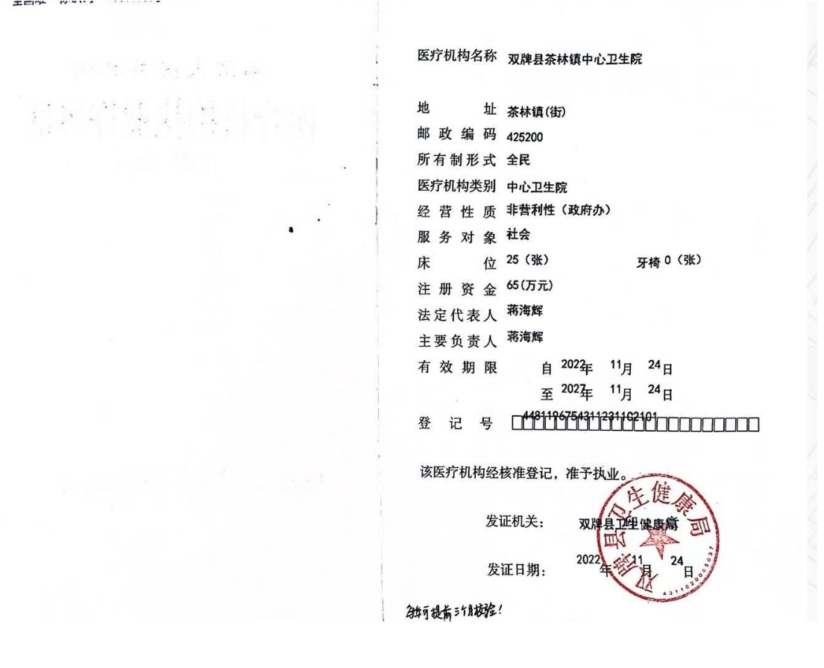

附件5 监测报告
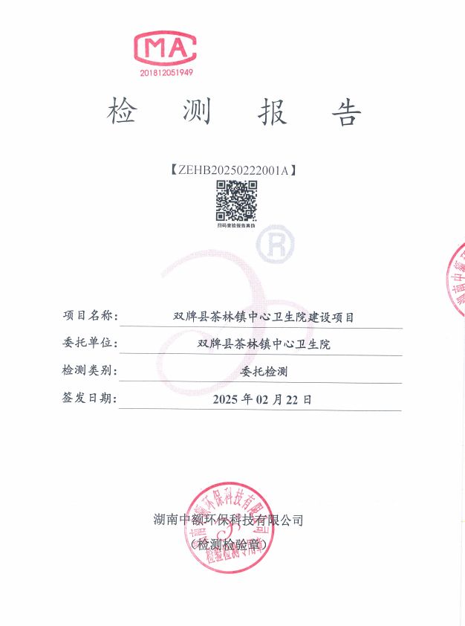

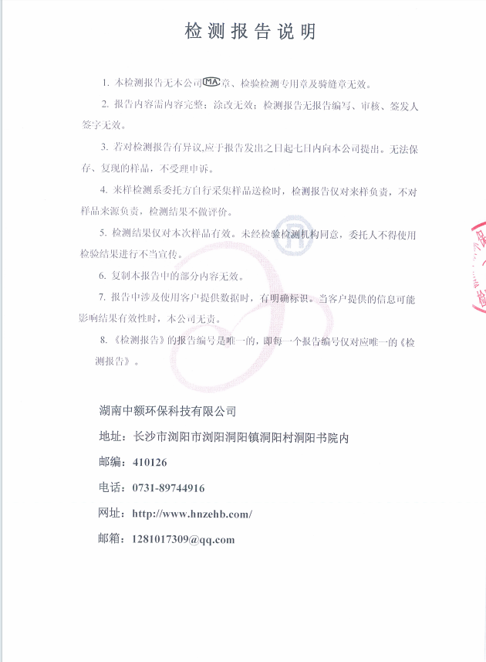
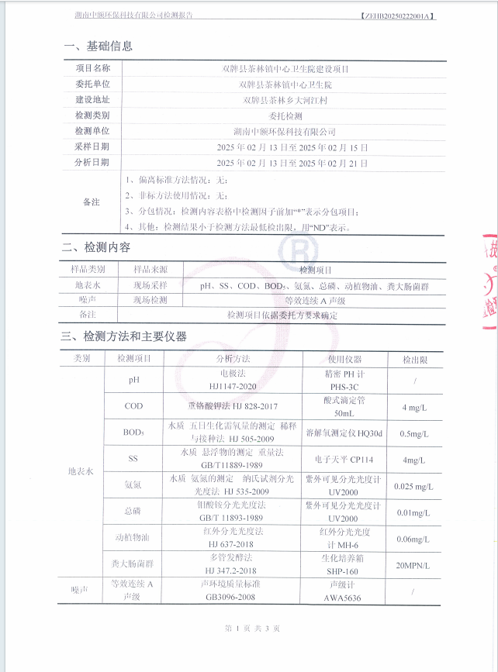
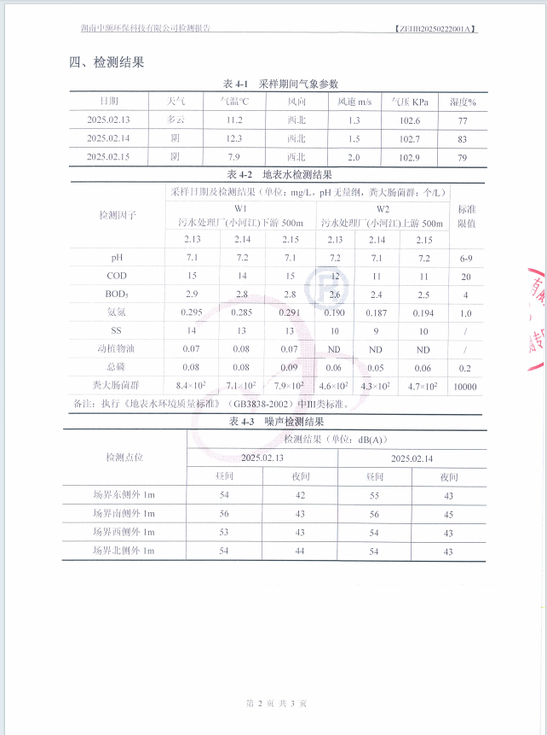
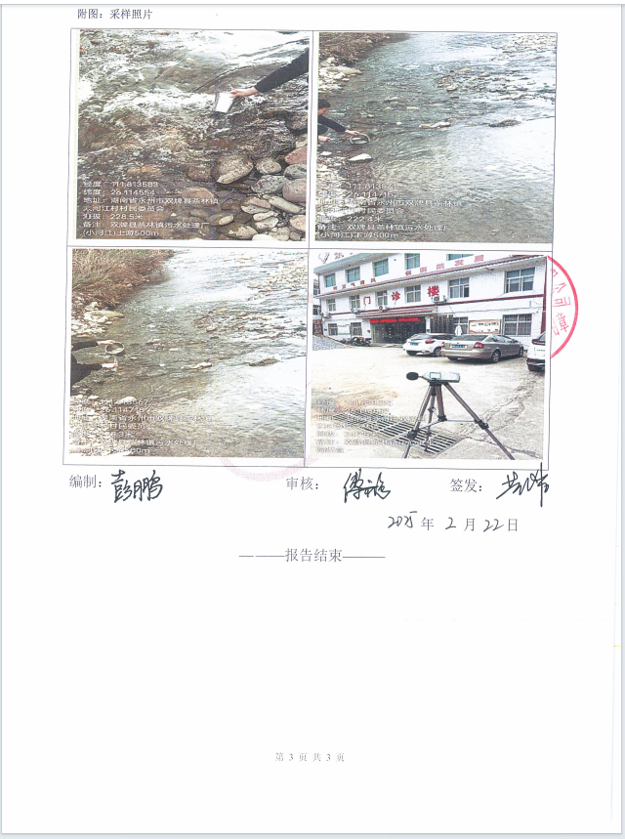
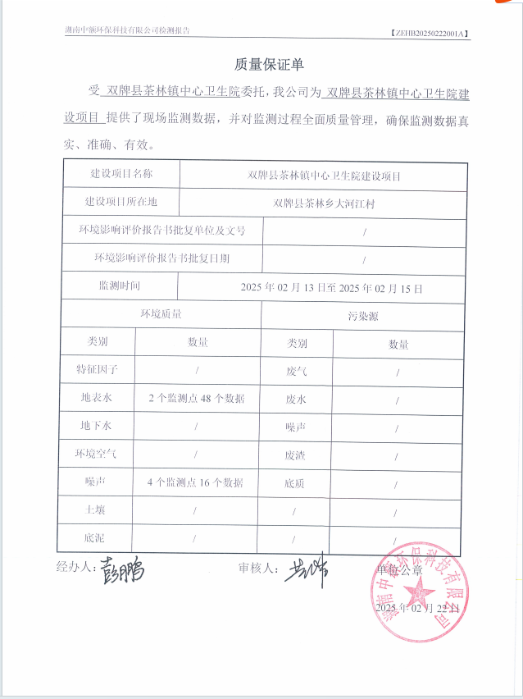

附件6 关于印发《永州市一级医疗机构污水处理问题排查整治工作实施方案》的通知
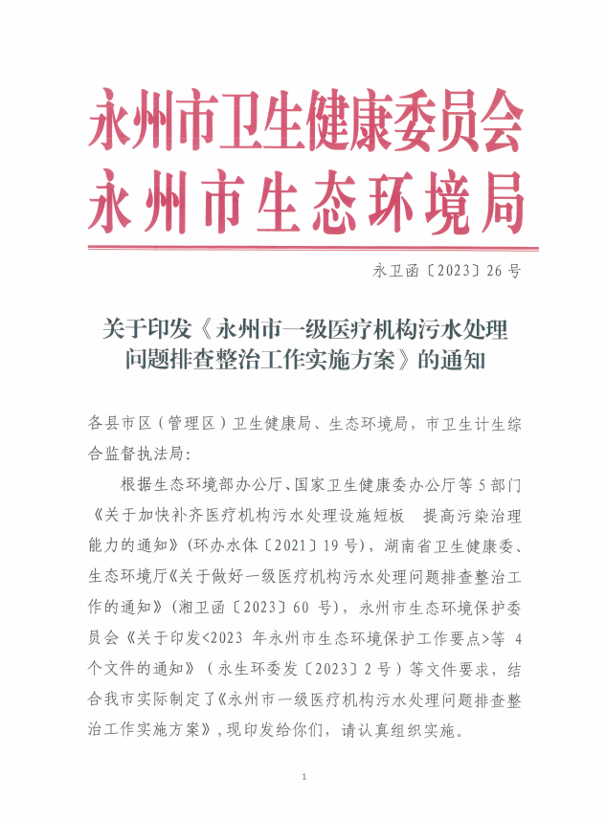
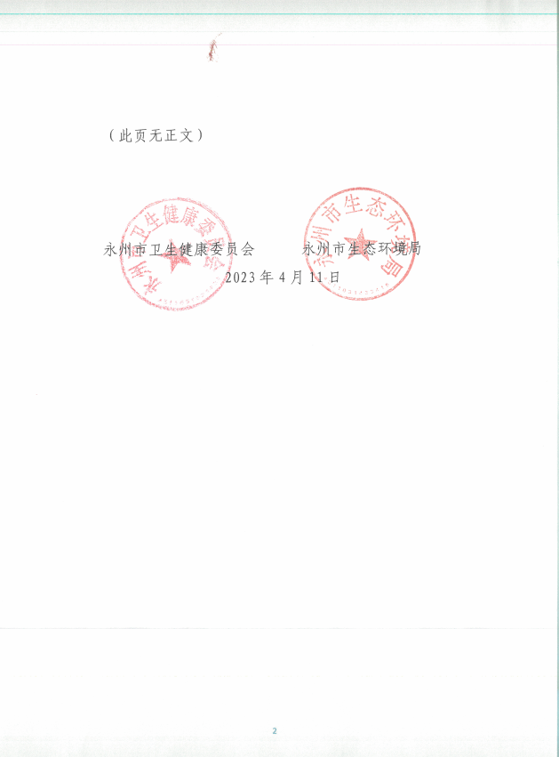
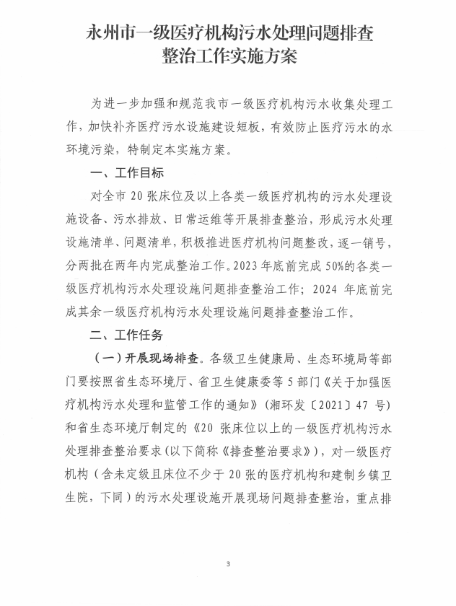
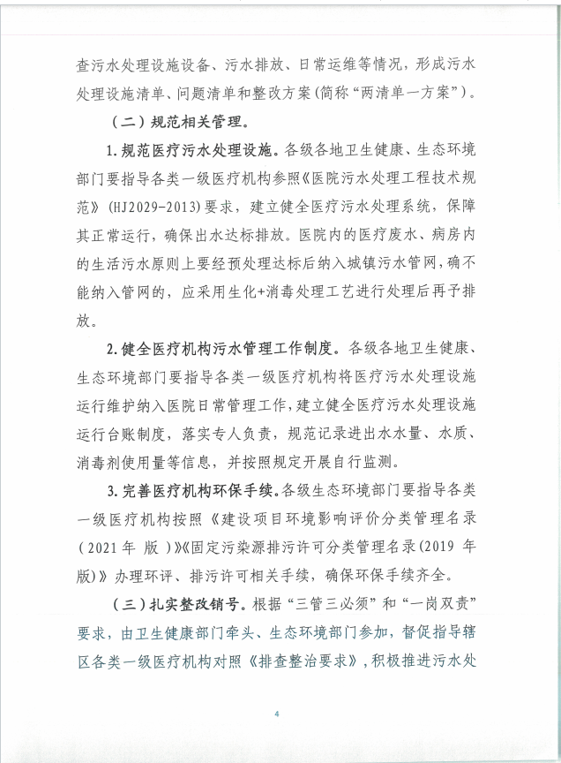

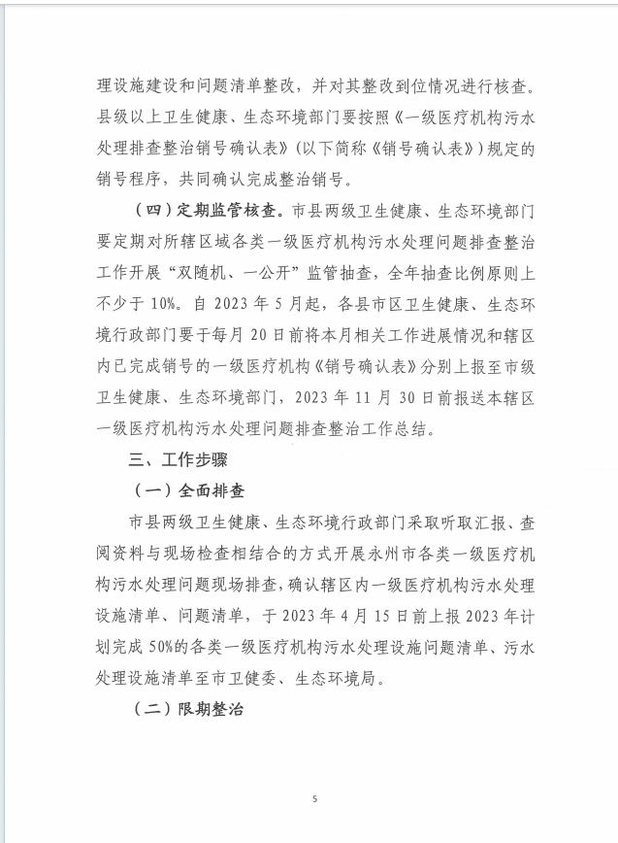
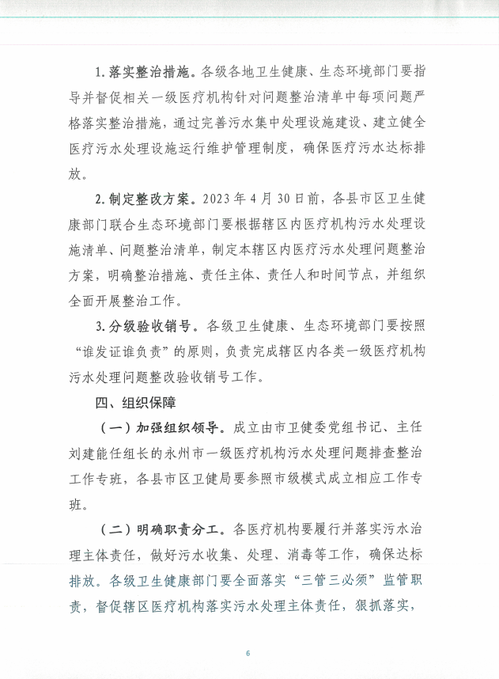
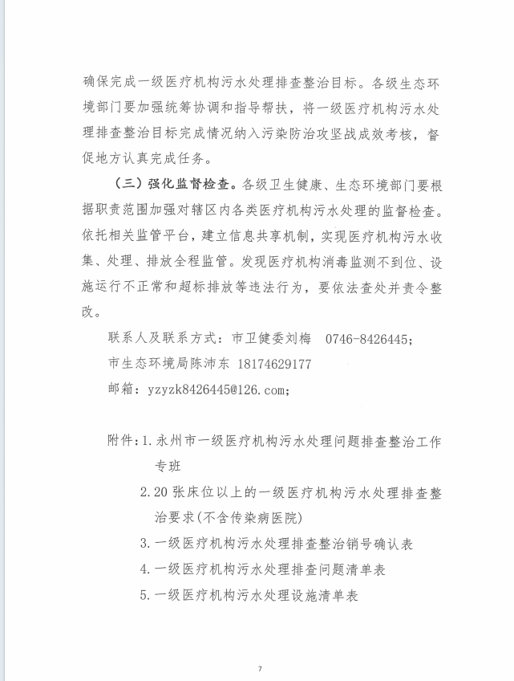

附件7 专家审核意见


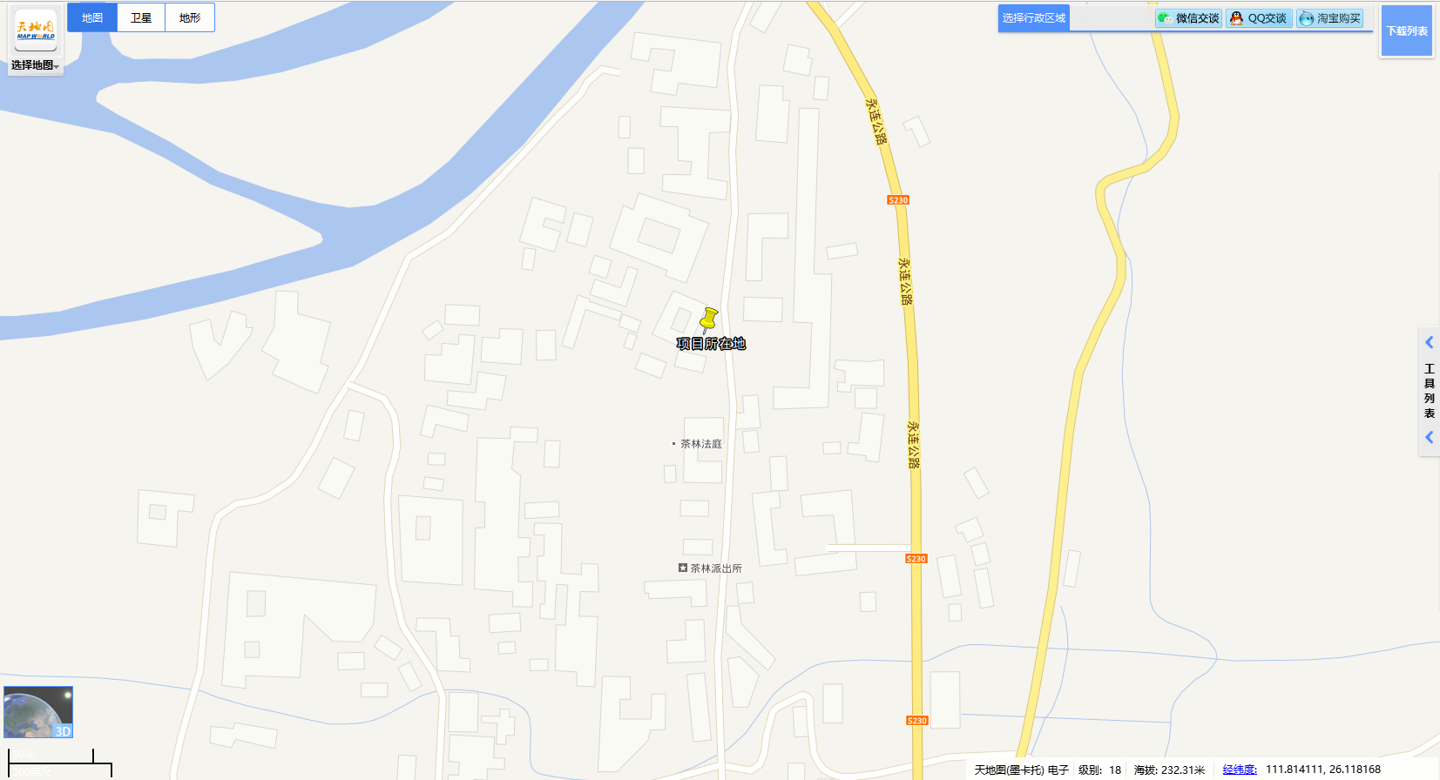

附图一 项目地理位置图

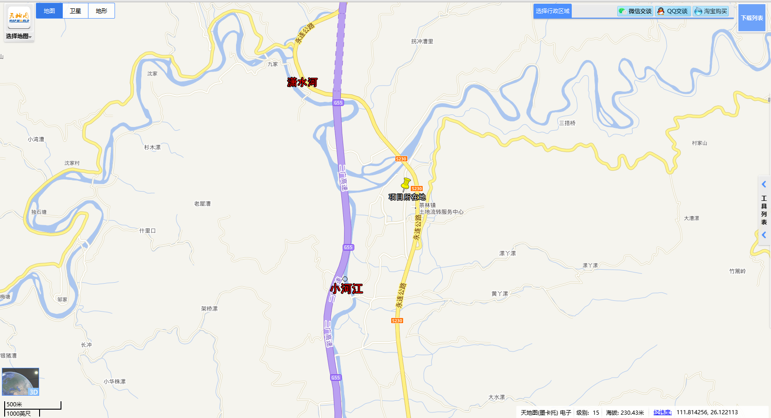
河流方向

附图二 项目区域水系图

住院部
危废暂存间
污水处理站
员工宿舍

门诊大楼

附图三 项目平面布置图
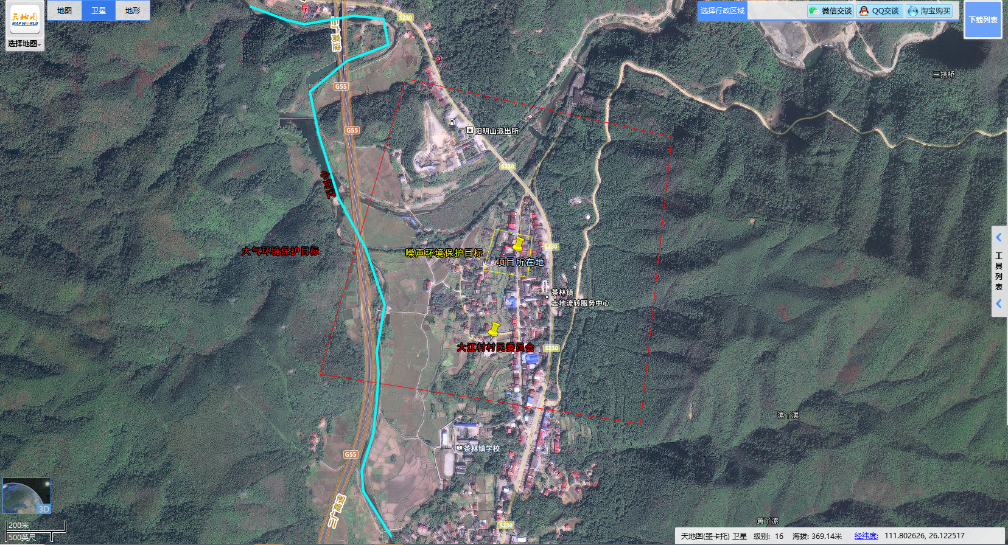

附图四 环境保护目标示意图

